Московский государственный технический университет им. Н.Э. Баумана

Факультет «Радиоэлектроника и лазерная техника (РЛ)»

Кафедра «Технология приборостроения (РЛ6)»

Домашнее задание №1

по дисциплине «Цифровые устройства и микропроцессоры»

Выполнил ст. группы РЛ6-69

Лобанов Д.Д.

Преподаватель Семеренко Д.А.

Москва, 2023

Оглавление

1. Реализовать шифратор для вывода знака на ССИ. 3

1.1,1.2. Написать алгебраические уравнения в СДНФ и СКНФ. Минимизировать с помощью: законов алгебры, карт Карно, метода Квайна. 3

1.3 Привести полученные выражения к базису 2И-НЕ и 2ИЛИ-НЕ 14

1.4 Начертить цифровую схему. 19

2. Реализовать счётчик с коэффициентом счёта 6. 29

Способ 1 29

Способ 2 30

3. Реализовать преобразователь кода, на выходе которого формируется последовательность бинарных чисел, соответствующая цифрам студенческого билета. 31

4. Реализовать делитель частоты. 33

1 способ 33

2 способ 33

5. Итоговая схема. 34

6. Проверка итоговой схемы на ПЛИС. 35

# 1. Реализовать шифратор для вывода знака на ССИ.

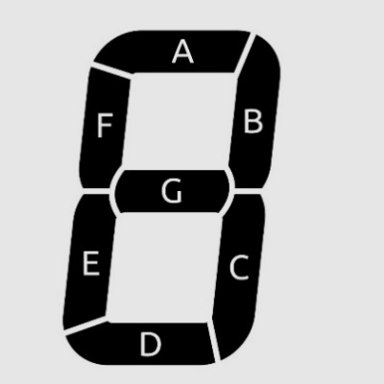

Рис. 1 – Обозначение сегментов индикатора.

Таблица истинности ССИ

|  |  |  |  |  |  |  |  |  |  |  |  |
| --- | --- | --- | --- | --- | --- | --- | --- | --- | --- | --- | --- |
|  | $$x_{0}$$ | $$x_{1}$$ | $$x_{2}$$ | $$x_{3}$$ | a | b | c | d | e | f | g |
| «0» | 0 | 0 | 0 | 0 | 1 | 1 | 1 | 1 | 1 | 1 | 0 |
| «1» | 1 | 0 | 0 | 0 | 0 | 1 | 1 | 0 | 0 | 0 | 0 |
| «2» | 0 | 1 | 0 | 0 | 1 | 1 | 0 | 1 | 1 | 0 | 1 |
| «3» | 1 | 1 | 0 | 0 | 1 | 1 | 1 | 1 | 0 | 0 | 1 |
| «4» | 0 | 0 | 1 | 0 | 0 | 1 | 1 | 0 | 0 | 1 | 1 |
| «5» | 1 | 0 | 1 | 0 | 1 | 0 | 1 | 1 | 0 | 1 | 1 |
| «6» | 0 | 1 | 1 | 0 | 1 | 0 | 1 | 1 | 1 | 1 | 1 |
| «7» | 1 | 1 | 1 | 0 | 1 | 1 | 1 | 0 | 0 | 0 | 0 |
| «8» | 0 | 0 | 0 | 1 | 1 | 1 | 1 | 1 | 1 | 1 | 1 |
| «9» | 1 | 0 | 0 | 1 | 1 | 1 | 1 | 1 | 0 | 1 | 1 |
| «L» | 0 | 1 | 0 | 1 | 0 | 0 | 0 | 1 | 1 | 1 | 0 |

## 1.1,1.2. Написать алгебраические уравнения в СДНФ и СКНФ. Минимизировать с помощью: законов алгебры, карт Карно, метода Квайна.

$y_{а}^{СДНФ}=\overline{x_{0}} \overline{x_{1}} \overline{x_{2}} \overline{x_{3}}∨ \overline{x_{0}}x_{1}\overline{x_{2}} \overline{x_{3}}∨x_{0}x_{1}\overline{x_{2}} \overline{x_{3}}∨x_{0}\overline{x_{1}}x_{2}\overline{x_{3}}∨\overline{x_{0}} x_{1}x_{2}\overline{x_{3}}∨$

$$∨x_{0}x_{1}x_{2}\overline{x_{3}}∨\overline{x_{0}} \overline{x_{1}} \overline{x_{2}}x_{3}∨x_{0}\overline{x_{1}} \overline{x_{2}}x_{3}$$

Минимизация:

1) С помощью основных законов алгебры логики. Склеивание 1-2, 2-3, 4-6, 5-6, 7-8:

2) Карты Карно

|  |  |  |  |  |
| --- | --- | --- | --- | --- |
|  |  |  |  |  |
|  | 0 | 0 | 0 | 0 |
| $$\overline{x_{2}}x_{3}$$ | 0 | 0 | 1 | 1 |
|  | 1 | 1 | 1 | 0 |
|  | 1 | 1 | 0 | 1 |

3) Метод Квайна

|  |  |  |  |
| --- | --- | --- | --- |
| 1 | $$\overline{x_{0}} \overline{x_{1}} \overline{x_{2}} \overline{x_{3}}$$ | 1-2: $\overline{x_{0}} \overline{x_{2}} \overline{x_{3}}$ (1’) | $\overline{x_{0}} \overline{x_{2}} \overline{x_{3}}$ (1’’) |
| 2 | $$\overline{x_{0}}x_{1}\overline{x_{2}} \overline{x_{3}}$$ | 2-3: $x_{1}\overline{x_{2}} \overline{x_{3}}$ (2’) | $x_{0}x_{2}\overline{x_{3}}$ (2’’) |
| 3 | $$x_{0}x_{1}\overline{x_{2}} \overline{x_{3}}$$ | 4-6: $x_{0}x_{2}\overline{x_{3}}$ (3’) | $\overline{x_{1}} \overline{x_{2}}x_{3}$ (3’’) |
| 4 | $$x_{0}\overline{x_{1}}x_{2}\overline{x_{3}}$$ | 5-6: $x_{1}x_{2}\overline{x_{3}}$ (4’) | (2’-4’): $x_{1}\overline{x_{3}}$ (4’’) |
| 5 | $$\overline{x_{0}} x_{1}x_{2}\overline{x_{3}}$$ | 7-8: $\overline{x_{1}} \overline{x_{2}}x_{3}$ (5’) |  |
| 6 | $$x_{0}x_{1}x_{2}\overline{x_{3}}$$ |  |  |
| 7 | $$\overline{x_{0}} \overline{x_{1}} \overline{x_{2}}x_{3}$$ |  |  |
| 8 |  |  |  |

|  |  |  |  |  |  |  |  |  |
| --- | --- | --- | --- | --- | --- | --- | --- | --- |
|  |  |  |  |  |  |  |  |  |
|  | X | X |  |  |  |  |  |  |
| $$x_{0}x_{2}\overline{x_{3}}$$ |  |  |  | X |  | X |  |  |
| $$\overline{x_{1}} \overline{x_{2}}x_{3}$$ |  |  |  |  |  |  | X | X |
| $$x_{1}\overline{x_{3}}$$ |  | X | X |  | X | X |  |  |

$$y_{a}=\overline{x_{0}} \overline{x_{2}} \overline{x_{3}}∨x_{1}\overline{x_{3}}∨x_{0}x_{2}\overline{x_{3}}∨\overline{x_{1}} \overline{x_{2}}x_{3}$$

$y_{а}^{СКНФ}=\left(\overline{x_{0}}∨x_{1}∨x_{2}∨x_{3}\right)∧\left(x_{0}∨x_{1}∨\overline{x_{2}}∨x_{3}\right)∧(x_{0}∨\overline{x_{1}}∨x_{2}∨\overline{x_{3}})$

Минимизация:

1) С помощью основных законов алгебры логики не минимизируется.

2) Карты Карно

|  |  |  |  |  |
| --- | --- | --- | --- | --- |
|  | $$x_{0}∨x_{1}$$ | $$\overline{x_{0}}∨x_{1}$$ | $$\overline{x_{0}}∨\overline{x_{1}}$$ | $$x_{0}∨\overline{x_{1}}$$ |
| $$x_{2}∨x_{3}$$ | 1 | 0 | 1 | 1 |
| $$\overline{x_{2}}∨x_{3}$$ | 0 | 1 | 1 | 1 |
| $$\overline{x_{2}}∨\overline{x_{3}}$$ | 1 | 1 | 1 | 1 |
| $$x_{2}∨\overline{x_{3}}$$ | 1 | 1 | 1 | 0 |

Нет нулей в соседних ячейках, получаем изначальное выражение:

3) Метод Квайна

|  |  |  |
| --- | --- | --- |
| 1 |  |  |
| 2 |  |  |
| 3 |  |  |

|  |  |  |  |
| --- | --- | --- | --- |
|  |  |  |  |
|  | X |  |  |
|  |  | X |  |
|  |  |  | X |

Не минимизируется, получаем изначальное выражение:

$$y_{a}=\left(\overline{x_{0}}∨x_{1}∨x_{2}∨x_{3}\right)∧\left(x_{0}∨x_{1}∨\overline{x_{2}}∨x_{3}\right)∧(x_{0}∨\overline{x_{1}}∨x_{2}∨\overline{x_{3}})$$

$y_{b}^{СДНФ}=\overline{x_{0}} \overline{x_{1}} \overline{x_{2}} \overline{x_{3}}∨x_{0}\overline{x_{1}} \overline{x_{2}} \overline{x_{3}}∨ \overline{x_{0}}x_{1}\overline{x_{2}} \overline{x_{3}}∨x_{0}x_{1}\overline{x_{2}} \overline{x_{3}}∨\overline{x_{0}} \overline{x_{1}}x_{2}\overline{x_{3}}∨$

$$∨x_{0}x_{1}x_{2}\overline{x_{3}}∨\overline{x_{0}} \overline{x_{1}} \overline{x_{2}}x_{3}∨x_{0}\overline{x_{1}} \overline{x_{2}}x_{3}$$

Минимизация:

1) С помощью основных законов алгебры логики. Склеивание 1-2, 1-3, 1-5, 1-7, 3-4, 4-6, 7-8:

2) Карты Карно

|  |  |  |  |  |
| --- | --- | --- | --- | --- |
|  |  |  |  |  |
|  | 0 | 0 | 0 | 0 |
| $$\overline{x_{2}}x_{3}$$ | 0 | 0 | 1 | 1 |
|  | 1 | 1 | 1 | 1 |
|  | 1 | 0 | 1 | 0 |

3) Метод Квайна

|  |  |  |  |  |
| --- | --- | --- | --- | --- |
| 1 | $$\overline{x_{0}} \overline{x_{1}} \overline{x_{2}} \overline{x_{3}}$$ | 1-2: $\overline{x_{1}} \overline{x_{2}} \overline{x_{3}}$ (1’) | 1’-5’: $\overline{x_{2}} \overline{x_{3}}$ (1’’) | 1’’-3’’: $\overline{x_{2}} \overline{x_{3}}$ |
| 2 | $$x_{0}\overline{x_{1}} \overline{x_{2}} \overline{x_{3}}$$ | 1-3: $\overline{x_{0}} \overline{x_{2}} \overline{x_{3}}$ (2’) | 1’-7’: $\overline{x_{1}} \overline{x_{2}}$ (2’’) | 2’’-5’’: $\overline{x_{1}} \overline{x_{2}}$ |
| 3 | $$\overline{x_{0}}x_{1}\overline{x_{2}} \overline{x_{3}}$$ | 1-5: $\overline{x_{0}} \overline{x_{1}} \overline{x_{3}}$ (3’) | $\overline{x_{0}} \overline{x_{2}} \overline{x_{3}}$ (3’’) | $$\overline{x_{0}} \overline{x_{1}} \overline{x_{3}}$$ |
| 4 | $$x_{0}x_{1}\overline{x_{2}} \overline{x_{3}}$$ | 1-7: $\overline{x_{0}} \overline{x_{1}} \overline{x_{2}}$ (4’) | $\overline{x_{0}} \overline{x_{1}} \overline{x_{3}}$ (4’’) | $$x_{0}x_{1}\overline{x_{3}}$$ |
| 5 | $$\overline{x_{0}} \overline{x_{1}}x_{2}\overline{x_{3}}$$ | 3-4: $x_{1}\overline{x_{2}} \overline{x_{3}}$ (5’) | $\overline{x_{0}} \overline{x_{1}} \overline{x_{2}}$ (5’’) |  |
| 6 | $$x_{0}x_{1}x_{2}\overline{x_{3}}$$ | 4-6: $x_{0}x_{1}\overline{x_{3}}$ (6’) | $x_{0}x_{1}\overline{x_{3}}$ (6’’) |  |
| 7 | $$\overline{x_{0}} \overline{x_{1}} \overline{x_{2}}x_{3}$$ | 7-8: $\overline{x_{1}} \overline{x_{2}}x_{3}$ (7’) |  |  |
| 8 |  |  |  |  |

|  |  |  |  |  |  |  |  |  |
| --- | --- | --- | --- | --- | --- | --- | --- | --- |
|  |  |  |  |  |  |  |  |  |
|  | X | X | X | X |  |  |  |  |
| $$\overline{x_{1}} \overline{x_{2}}$$ | X | X |  |  |  |  | X | X |
| $$\overline{x_{0}} \overline{x_{1}} \overline{x_{3}}$$ | X |  |  |  | X |  |  |  |
| $$x_{0}x_{1}\overline{x_{3}}$$ |  |  |  | X |  | X |  |  |

$$y_{b}=\overline{x_{2}} \overline{x_{3}}∨\overline{x_{1}} \overline{x_{2}}∨\overline{x_{0}} \overline{x_{1}} \overline{x_{3}}∨x_{0}x_{1}\overline{x_{3}}$$

$y_{b}^{СКНФ}=\left(\overline{x_{0}}∨x_{1}∨\overline{x_{2}}∨x_{3}\right)∧\left(x_{0}∨\overline{x_{1}}∨\overline{x_{2}}∨x_{3}\right)∧(x_{0}∨\overline{x_{1}}∨x_{2}∨\overline{x_{3}})$

Минимизация:

1) С помощью основных законов алгебры логики не минимизируется.

2) Карты Карно

|  |  |  |  |  |
| --- | --- | --- | --- | --- |
|  | $$x_{0}∨x_{1}$$ | $$\overline{x_{0}}∨x_{1}$$ | $$\overline{x_{0}}∨\overline{x_{1}}$$ | $$x_{0}∨\overline{x_{1}}$$ |
| $$x_{2}∨x_{3}$$ | 1 | 1 | 1 | 1 |
| $$\overline{x_{2}}∨x_{3}$$ | 1 | 0 | 1 | 0 |
| $$\overline{x_{2}}∨\overline{x_{3}}$$ | 1 | 1 | 1 | 1 |
| $$x_{2}∨\overline{x_{3}}$$ | 1 | 1 | 1 | 0 |

Нет нулей в соседних ячейках, получаем изначальное выражение:

3) Метод Квайна

|  |  |  |
| --- | --- | --- |
| 1 |  |  |
| 2 |  |  |
| 3 |  |  |

|  |  |  |  |
| --- | --- | --- | --- |
|  |  |  |  |
|  | X |  |  |
|  |  | X |  |
|  |  |  | X |

Не минимизируется, получаем изначальное выражение:

$$y_{b}=\left(\overline{x_{0}}∨x_{1}∨\overline{x_{2}}∨x_{3}\right)∧\left(x_{0}∨\overline{x_{1}}∨\overline{x_{2}}∨x_{3}\right)∧(x_{0}∨\overline{x_{1}}∨x_{2}∨\overline{x_{3}})$$

$y_{c}^{СДНФ}=\overline{x_{0}} \overline{x_{1}} \overline{x_{2}} \overline{x_{3}}∨x_{0}\overline{x_{1}} \overline{x_{2}} \overline{x_{3}}∨x_{0}x_{1}\overline{x_{2}} \overline{x_{3}}∨\overline{x_{0}} \overline{x_{1}}x_{2}\overline{x_{3}}∨x_{0}\overline{x_{1}}x_{2}\overline{x_{3}}∨$

$$∨\overline{x_{0}} x_{1}x_{2}\overline{x_{3}}∨x_{0}x_{1}x_{2}\overline{x_{3}}∨\overline{x_{0}} \overline{x_{1}} \overline{x_{2}}x_{3}∨x_{0}\overline{x_{1}} \overline{x_{2}}x_{3}$$

Минимизация:

1) С помощью основных законов алгебры логики. Склеивание 1-2, 1-4, 1-8, 2-3, 2-5, 2-9, 4-5, 5-7, 6-7, 8-9:

2) Карты Карно

|  |  |  |  |  |
| --- | --- | --- | --- | --- |
|  |  |  |  |  |
|  |  |  |  |  |
|  |  |  | 1 | 1 |
|  | 1 |  | 1 | 1 |
|  | 1 | 1 | 1 | 1 |

3) Метод Квайна

|  |  |  |  |  |
| --- | --- | --- | --- | --- |
| 1 | $$\overline{x_{0}} \overline{x_{1}} \overline{x_{2}} \overline{x_{3}}$$ | 1-2: $\overline{x_{1}} \overline{x_{2}} \overline{x_{3}}$ (1’) | 1’-8’: $\overline{x_{1}} \overline{x_{3}}$ (1’’) | $$\overline{x_{1}} \overline{x_{3}}$$ |
| 2 | $$x_{0}\overline{x_{1}} \overline{x_{2}} \overline{x_{3}}$$ | 1-4: $\overline{x_{0}} \overline{x_{1}} \overline{x_{3}}$ (2’) | 1’-12’: $\overline{x_{1}} \overline{x_{2}}$ (2’’) | $$\overline{x_{1}} \overline{x_{2}}$$ |
| 3 | $$x_{0}x_{1}\overline{x_{2}} \overline{x_{3}}$$ | 1-8: $\overline{x_{0}} \overline{x_{1}} \overline{x_{2}}$ (3’) | 2’-5’: $\overline{x_{1}} \overline{x_{3}}$ (3’’) | $$x_{0}\overline{x_{3}}$$ |
| 4 | $$\overline{x_{0}} \overline{x_{1}}x_{2}\overline{x_{3}}$$ | 2-3: $x_{0}\overline{x_{2}} \overline{x_{3}}$ (4’) | 3’-6’: $\overline{x_{1}} \overline{x_{2}}$ (4’’) | $$x_{2}\overline{x_{3}}$$ |
| 5 | $$x_{0}\overline{x_{1}}x_{2}\overline{x_{3}}$$ | 2-5: $x_{0}\overline{x_{1}} \overline{x_{3}}$ (5’) | 4’-10’: $x_{0}\overline{x_{3}}$ (5’’) |  |
| 6 | $$\overline{x_{0}} x_{1}x_{2}\overline{x_{3}}$$ | 2-9: $x_{0}\overline{x_{1}} \overline{x_{2}}$ (6’) | 5’-7’: $x_{0}\overline{x_{3}}$ (6’’) |  |
| 7 | $$x_{0}x_{1}x_{2}\overline{x_{3}}$$ | 3-7: $x_{0}x_{1}\overline{x_{3}}$ (7’) | 4’-10’: $x_{0}\overline{x_{3}}$ (7’’) |  |
| 8 | $$\overline{x_{0}} \overline{x_{1}} \overline{x_{2}}x_{3}$$ | 4-5: $\overline{x_{1}}x_{2}\overline{x_{3}}$ (8’) | 8’-11’: $x_{2}\overline{x_{3}}$ (8’’) |  |
| 9 | $$x_{0}\overline{x_{1}} \overline{x_{2}}x_{3}$$ | 4-6: $\overline{x_{0}}x_{2}\overline{x_{3}}$ (9’) |  |  |
|  |  | 5-7: $x_{0}x_{2}\overline{x_{3}}$ (10’) |  |  |
|  |  | 6-7: $x_{1}x_{2} \overline{x_{3}}$ (11’) |  |  |
|  |  | 8-9: $\overline{x_{1}} \overline{x_{2}}x_{3}$ (12’) |  |  |

|  |  |  |  |  |  |  |  |  |  |
| --- | --- | --- | --- | --- | --- | --- | --- | --- | --- |
|  |  |  |  |  |  |  |  |  |  |
|  | X | X |  | X | X |  |  |  |  |
| $$\overline{x_{1}} \overline{x_{2}}$$ | X | X |  |  |  |  |  | X | X |
| $$x_{0}\overline{x_{3}}$$ |  | X | X |  | X |  | X |  |  |
| $$x_{2}\overline{x_{3}}$$ |  |  |  | X | X | X | X |  |  |

$$y_{c}=\overline{x_{1}} \overline{x_{2}}∨x_{0}\overline{x_{3}}∨x_{2}\overline{x_{3}}$$

$y_{c}^{СКНФ}=\left(x_{0}∨\overline{x_{1}}∨x_{2}∨x_{3}\right)∧(x_{0}∨\overline{x_{1}}∨x_{2}∨\overline{x_{3}})$

Минимизация:

1) С помощью основных законов алгебры логики:

2) Карты Карно

|  |  |  |  |  |
| --- | --- | --- | --- | --- |
|  |  |  |  |  |
|  | 1 | 1 | 1 | 0 |
| $$\overline{x_{2}}∨x_{3}$$ | 1 | 1 | 1 | 1 |
|  | 1 | 1 | 1 | 1 |
|  | 1 | 1 | 1 | 0 |

3) Метод Квайна

|  |  |  |
| --- | --- | --- |
| 1 | $$x_{0}∨\overline{x_{1}}∨x_{2}$$ | 1-2: $x_{0}∨\overline{x_{1}}∨x_{2}$ |
| 2 |  |  |

|  |  |  |
| --- | --- | --- |
|  |  |  |
|  | X | X |

$$y_{C}=x_{0}∨\overline{x_{1}}∨x_{2}$$

$y_{d}^{СДНФ}=\overline{x_{0}} \overline{x_{1}} \overline{x_{2}} \overline{x_{3}}∨\overline{x_{0}}x_{1}\overline{x_{2}} \overline{x_{3}}∨x_{0}x_{1}\overline{x_{2}} \overline{x_{3}}∨x_{0}\overline{x_{1}}x_{2}\overline{x_{3}}∨\overline{x_{0}}x_{1}x_{2}\overline{x_{3}}∨$

$$∨\overline{x_{0}} \overline{x_{1}} \overline{x_{2}}x_{3}∨x_{0}\overline{x_{1}} \overline{x_{2}}x_{3}∨\overline{x_{0}}x_{1}\overline{x_{2}}x_{3}$$

Минимизация:

1) С помощью основных законов алгебры логики. Склеивание 1-2, 1-6, 2-3, 2-5, 6-7, 6-8:

2) Карты Карно

|  |  |  |  |  |
| --- | --- | --- | --- | --- |
|  |  |  |  |  |
|  | 0 | 0 | 0 | 0 |
| $$\overline{x_{2}}x_{3}$$ | 0 | 1 | 1 | 1 |
|  | 1 | 1 | 1 | 0 |
|  | 0 | 1 | 0 | 1 |

3) Метод Квайна

|  |  |  |  |
| --- | --- | --- | --- |
| 1 | $$\overline{x_{0}} \overline{x_{1}} \overline{x_{2}} \overline{x_{3}}$$ | 1-2: $\overline{x_{0}} \overline{x_{2}} \overline{x_{3}}$ (1’) | 1’-6’: $\overline{x_{0}} \overline{x_{2}}$ |
| 2 | $$\overline{x_{0}}x_{1}\overline{x_{2}} \overline{x_{3}}$$ | 1-6: $\overline{x_{0}} \overline{x_{1}} \overline{x_{2}}$ (2’) | $$\overline{x_{0}} \overline{x_{1}} \overline{x_{2}}$$ |
| 3 | $$x_{0}x_{1}\overline{x_{2}} \overline{x_{3}}$$ | 2-3: $x_{1}\overline{x_{2}} \overline{x_{3}}$ (3’) | $x_{1}\overline{x_{2}} \overline{x_{3}}$ |
| 4 | $$x_{0}\overline{x_{1}}x_{2}\overline{x_{3}}$$ | 2-5: $\overline{x_{0}}x_{1}\overline{x_{3}}$ (4’) | $$\overline{x_{0}}x_{1}\overline{x_{3}}$$ |
| 5 | $$\overline{x_{0}}x_{1}x_{2}\overline{x_{3}}$$ | 6-7: $\overline{x_{1}} \overline{x_{2}}x_{3}$ (5’) | $$\overline{x_{1}} \overline{x_{2}}x_{3}$$ |
| 6 | $$\overline{x_{0}} \overline{x_{1}} \overline{x_{2}}x_{3}$$ | 6-8: $\overline{x_{0}} \overline{x_{2}}x_{3}$ (6’) | $$x_{0}\overline{x_{1}}x_{2}\overline{x_{3}}$$ |
| 7 | $$x_{0}\overline{x_{1}} \overline{x_{2}}x_{3}$$ | $x_{0}\overline{x_{1}}x_{2}\overline{x_{3}}$ (7’) |  |
| 8 |  |  |  |

|  |  |  |  |  |  |  |  |  |
| --- | --- | --- | --- | --- | --- | --- | --- | --- |
|  |  |  |  |  |  |  |  |  |
|  | X | X |  |  |  | X |  | X |
| $$\overline{x_{0}} \overline{x_{1}} \overline{x_{2}}$$ | X |  |  |  |  | X |  |  |
| $$x_{1}\overline{x_{2}} \overline{x_{3}}$$ |  | X | X |  |  |  |  |  |
| $$\overline{x_{0}}x_{1}\overline{x_{3}}$$ |  | X |  |  | X |  |  |  |
| $$\overline{x_{1}} \overline{x_{2}}x_{3}$$ |  |  |  |  |  | X | X |  |
| $$x_{0}\overline{x_{1}}x_{2}\overline{x_{3}}$$ |  |  |  | X |  |  |  |  |

$$y_{d}=\overline{x_{0}} \overline{x_{2}}∨x_{1}\overline{x_{2}} \overline{x_{3}}∨\overline{x_{0}}x_{1}\overline{x_{3}}∨\overline{x_{1}} \overline{x_{2}}x_{3}∨x_{0}\overline{x_{1}}x_{2}\overline{x_{3}}$$

$y_{d}^{СКНФ}=\left(\overline{x_{0}}∨x_{1}∨x_{2}∨x_{3}\right)∧\left(x_{0}∨x_{1}∨\overline{x_{2}}∨x_{3}\right)∧(\overline{x_{0}}∨\overline{x_{1}}∨\overline{x_{2}}∨x_{3})$

Минимизация:

1) С помощью основных законов алгебры логики не минимизируется.

2) Карты Карно

|  |  |  |  |  |
| --- | --- | --- | --- | --- |
|  | $$x_{0}∨x_{1}$$ | $$\overline{x_{0}}∨x_{1}$$ | $$\overline{x_{0}}∨\overline{x_{1}}$$ | $$x_{0}∨\overline{x_{1}}$$ |
| $$x_{2}∨x_{3}$$ | 1 | 0 | 1 | 1 |
| $$\overline{x_{2}}∨x_{3}$$ | 0 | 1 | 0 | 1 |
| $$\overline{x_{2}}∨\overline{x_{3}}$$ | 1 | 1 | 1 | 1 |
| $$x_{2}∨\overline{x_{3}}$$ | 1 | 1 | 1 | 1 |

Нет нулей в соседних ячейках, получаем изначальное выражение:

3) Метод Квайна

|  |  |  |
| --- | --- | --- |
| 1 |  |  |
| 2 |  |  |
| 3 |  |  |

|  |  |  |  |
| --- | --- | --- | --- |
|  |  |  |  |
|  | X |  |  |
|  |  | X |  |
|  |  |  | X |

Не минимизируется, получаем изначальное выражение:

$$y_{d}=\left(\overline{x_{0}}∨x_{1}∨x_{2}∨x_{3}\right)∧\left(x_{0}∨x_{1}∨\overline{x_{2}}∨x_{3}\right)∧(\overline{x_{0}}∨\overline{x_{1}}∨\overline{x_{2}}∨x_{3})$$

$y_{e}^{СДНФ}=\overline{x_{0}} \overline{x_{1}} \overline{x_{2}} \overline{x_{3}}∨ \overline{x_{0}}x_{1}\overline{x_{2}} \overline{x_{3}}∨\overline{x_{0}} x_{1}x_{2}\overline{x_{3}}∨\overline{x_{0}} \overline{x_{1}} \overline{x_{2}}x_{3}∨\overline{x_{0}}x_{1}\overline{x_{2}}x_{3}$

Минимизация:

1) С помощью основных законов алгебры логики. Склеивание 1-2, 1-4, 2-3, 2-5,4-5:

2) Карты Карно

|  |  |  |  |  |
| --- | --- | --- | --- | --- |
|  |  |  |  |  |
|  | 0 | 0 | 0 | 0 |
| $$\overline{x_{2}}x_{3}$$ | 0 | 1 | 1 | 0 |
|  | 0 | 1 | 1 | 0 |
|  | 0 | 1 | 0 | 0 |

3) Метод Квайна

|  |  |  |  |
| --- | --- | --- | --- |
| 1 | $$\overline{x_{0}} \overline{x_{1}} \overline{x_{2}} \overline{x_{3}}$$ | 1-2: $\overline{x_{0}} \overline{x_{2}} \overline{x_{3}}$ (1’) | 1’-5’: $\overline{x_{0}} \overline{x_{2}}$ |
| 2 | $$\overline{x_{0}}x_{1}\overline{x_{2}} \overline{x_{3}}$$ | 1-4: $\overline{x_{0}} \overline{x_{1}} \overline{x_{2}}$ (2’) | 2’-4’: $\overline{x_{0}} \overline{x_{2}}$ |
| 3 | $$\overline{x_{0}} x_{1}x_{2}\overline{x_{3}}$$ | 2-3: $\overline{x_{0}}x_{1}\overline{x_{3}}$ (3’) | $$\overline{x_{0}}x_{1}\overline{x_{3}}$$ |
| 4 | $$\overline{x_{0}} \overline{x_{1}} \overline{x_{2}}x_{3}$$ | 2-5: $\overline{x_{0}}x_{1}\overline{x_{2}}$ (4’) |  |
| 5 | $$\overline{x_{0}}x_{1}\overline{x_{2}}x_{3}$$ | 4-5: $\overline{x_{0}} \overline{x_{2}}x_{3}$ (5’) |  |

|  |  |  |  |  |  |
| --- | --- | --- | --- | --- | --- |
|  |  |  |  |  |  |
|  | X | X |  | X |  |
| $$\overline{x_{0}}x_{1}\overline{x_{3}}$$ |  | X | X |  |  |

$$y_{e}=\overline{x_{0}} \overline{x_{2}}∨\overline{x_{0}}x_{1}\overline{x_{3}}$$

$y_{e}^{СКНФ}=\left(\overline{x_{0}}∨x_{1}∨x_{2}∨x_{3}\right)∧(\overline{x_{0}}∨\overline{x_{1}}∨x_{2}∨x_{3})∧\left(x_{0}∨x_{1}∨\overline{x_{2}}∨x_{3}\right)∧$

$$∧\left(\overline{x_{0}}∨x_{1}∨\overline{x_{2}}∨x_{3}\right)∧(\overline{x_{0}}∨\overline{x_{1}}∨\overline{x_{2}}∨x_{3})∧(\overline{x_{0}}∨x_{1}∨x_{2}∨\overline{x_{3}})$$

Минимизация:

1) С помощью основных законов алгебры логики, 1-2, 1-4, 1-6, 2-5, 3-4, 4-5:

2) Карты Карно

|  |  |  |  |  |
| --- | --- | --- | --- | --- |
|  |  |  |  |  |
|  | 1 | 0 | 0 | 1 |
| $$\overline{x_{2}}∨x_{3}$$ | 0 | 0 | 0 | 1 |
|  | 1 | 1 | 1 | 1 |
|  | 1 | 0 | 1 | 1 |

3) Метод Квайна

|  |  |  |  |
| --- | --- | --- | --- |
| 1 | $$\overline{x_{0}}∨x_{1}∨x_{2}∨x_{3}$$ | 1-2: $\overline{x_{0}}∨x_{2}∨x_{3}$ (1’) | 1’-6’: $\overline{x_{0}}∨x_{3}$ |
| 2 | $$\overline{x_{0}}∨\overline{x_{1}}∨x_{2}∨x_{3}$$ | 1-4: $\overline{x_{0}}∨x_{1}∨x_{3}$ (2’) | 2’-4’: $\overline{x_{0}}∨x_{3}$ |
| 3 | $$x_{0}∨x_{1}∨\overline{x_{2}}∨x_{3}$$ | 1-6: $\overline{x_{0}}∨x_{1}∨x_{2}$ (3’) | $$\overline{x_{0}}∨x_{1}∨x_{2}$$ |
| 4 | $$\overline{x_{0}}∨x_{1}∨\overline{x_{2}}∨x_{3}$$ | 2-5: $\overline{x_{0}}∨\overline{x_{1}}∨x_{3}$ (4’) | $$x_{1}∨\overline{x_{2}}∨x_{3}$$ |
| 5 | $$\overline{x_{0}}∨\overline{x_{1}}∨\overline{x_{2}}∨x_{3}$$ | 3-4: $x_{1}∨\overline{x_{2}}∨x_{3}$ (5’) |  |
| 6 | $$\overline{x_{0}}∨x_{1}∨x_{2}∨\overline{x_{3}}$$ | 4-5: $\overline{x_{0}}∨\overline{x_{2}}∨x_{3}$ (6’) |  |

|  |  |  |  |  |  |  |
| --- | --- | --- | --- | --- | --- | --- |
|  |  |  |  |  |  |  |
|  | X | X |  | X | X |  |
| $$\overline{x_{0}}∨x_{1}∨x_{2}$$ | X |  |  |  |  | X |
| $$x_{1}∨\overline{x_{2}}∨x_{3}$$ |  |  | X | X |  |  |

$$y_{e}=\left(\overline{x_{0}}∨x_{3}\right)∧\left(\overline{x_{0}}∨x_{1}∨x_{2}\right)∧\left(x_{1}∨\overline{x_{2}}∨x_{3}\right)$$

$y_{f}^{СДНФ}=\overline{x_{0}} \overline{x_{1}} \overline{x_{2}} \overline{x_{3}}∨\overline{x_{0}} \overline{x_{1}}x_{2}\overline{x_{3}}∨x_{0}\overline{x_{1}}x_{2}\overline{x_{3}}∨\overline{x_{0}}x_{1}x_{2}\overline{x_{3}}∨\overline{x_{0}} \overline{x_{1}} \overline{x_{2}}x_{3}∨$

$$∨x_{0}\overline{x_{1}} \overline{x_{2}}x_{3}∨\overline{x_{0}}x_{1}\overline{x_{2}}x_{3}$$

Минимизация:

1) С помощью основных законов алгебры логики. Склеивание 1-2, 1-5, 2-3, 2-4, 5-6, 5-7:

2) Карты Карно

|  |  |  |  |  |
| --- | --- | --- | --- | --- |
|  |  |  |  |  |
|  | 0 | 0 | 0 | 0 |
| $$\overline{x_{2}}x_{3}$$ | 0 | 1 | 1 | 1 |
|  | 0 | 0 | 1 | 0 |
|  | 0 | 1 | 1 | 1 |

3) Метод Квайна

|  |  |  |
| --- | --- | --- |
| 1 | $$\overline{x_{0}} \overline{x_{1}} \overline{x_{2}} \overline{x_{3}}$$ | 1-2: $\overline{x_{0}} \overline{x_{1}} \overline{x_{3}}$ (1’) |
| 2 | $$\overline{x_{0}} \overline{x_{1}}x_{2}\overline{x_{3}}$$ | 1-5: $\overline{x_{0}} \overline{x_{1}} \overline{x_{2}}$ (2’) |
| 3 | $$x_{0}\overline{x_{1}}x_{2}\overline{x_{3}}$$ | 2-3: $\overline{x_{1}}x_{2}\overline{x_{3}}$ (3’) |
| 4 | $$\overline{x_{0}}x_{1}x_{2}\overline{x_{3}}$$ | 2-4: $\overline{x_{0}}x_{2}\overline{x_{3}}$ (4’) |
| 5 | $$\overline{x_{0}} \overline{x_{1}} \overline{x_{2}}x_{3}$$ | 5-6: $\overline{x_{1}} \overline{x_{2}}x_{3}$ (5’) |
| 6 | $$x_{0}\overline{x_{1}} \overline{x_{2}}x_{3}$$ | 5-7: $\overline{x_{0}} \overline{x_{2}}x_{3}$ (6’) |
| 7 |  |  |

|  |  |  |  |  |  |  |  |
| --- | --- | --- | --- | --- | --- | --- | --- |
|  |  |  |  |  |  |  |  |
|  | X | X |  |  |  |  |  |
| $$\overline{x_{0}} \overline{x_{1}} \overline{x_{2}}$$ | X |  |  |  | X |  |  |
| $$\overline{x_{1}}x_{2}\overline{x_{3}}$$ |  | X | X |  |  |  |  |
| $$\overline{x_{0}}x_{2}\overline{x_{3}}$$ |  | X |  | X |  |  |  |
| $$\overline{x_{1}} \overline{x_{2}}x_{3}$$ |  |  |  |  | X | X |  |
| $$\overline{x_{0}} \overline{x_{2}}x_{3}$$ |  |  |  |  | X |  | X |

$$y_{f}=\overline{x_{0}} \overline{x_{2}}x_{3}∨\overline{x_{1}} \overline{x_{2}}x_{3}∨\overline{x_{0}}x_{2}\overline{x_{3}}∨\overline{x_{1}}x_{2}\overline{x_{3}}∨\overline{x_{0}} \overline{x_{1}} \overline{x_{2}}$$

$y_{f}^{СКНФ}=\left(\overline{x_{0}}∨x_{1}∨x_{2}∨x_{3}\right)∧\left(x_{0}∨\overline{x_{1}}∨x_{2}∨x_{3}\right)∧\left(\overline{x_{0}}∨\overline{x_{1}}∨x_{2}∨x_{3}\right)∧$

$$∧(\overline{x_{0}}∨\overline{x_{1}}∨\overline{x_{2}}∨x_{3})$$

Минимизация:

1) С помощью основных законов алгебры логики 1-3, 2-3, 3-4:

2) Карты Карно

|  |  |  |  |  |
| --- | --- | --- | --- | --- |
|  |  |  |  |  |
|  | 1 | 0 | 0 | 0 |
| $$\overline{x_{2}}∨x_{3}$$ | 1 | 1 | 0 | 1 |
|  | 1 | 1 | 1 | 1 |
|  | 1 | 1 | 1 | 1 |

3) Метод Квайна

|  |  |  |
| --- | --- | --- |
| 1 | $$\overline{x_{0}}∨x_{1}∨x_{2}∨x_{3}$$ | 1-3: $\overline{x_{0}}∨x_{2}∨x_{3}$ |
| 2 | $$x_{0}∨\overline{x_{1}}∨x_{2}∨x_{3}$$ | 2-3: $\overline{x_{1}}∨x_{2}∨x_{3}$ |
| 3 | $$\overline{x_{0}}∨\overline{x_{1}}∨x_{2}∨x_{3}$$ | 3-4: $\overline{x_{0}}∨\overline{x_{1}}∨x_{3}$ |
| 4 |  |  |

|  |  |  |  |  |
| --- | --- | --- | --- | --- |
|  |  |  |  |  |
|  | X |  | X |  |
| $$\overline{x_{1}}∨x_{2}∨x_{3}$$ |  | X | X |  |
| $$\overline{x_{0}}∨\overline{x_{1}}∨x_{3}$$ |  |  | X | X |

$$y_{f}=\left(\overline{x_{0}}∨x_{2}∨x_{3}\right)∧\left(\overline{x_{1}}∨x_{2}∨x_{3}\right)∧\left(\overline{x_{0}}∨\overline{x_{1}}∨x_{3}\right)$$

$y_{g}^{СДНФ}={\overline{x_{0}}x_{1}\overline{x_{2}} \overline{x_{3}}∨x}_{0}x_{1}\overline{x_{2}} \overline{x_{3}}∨\overline{x_{0}} \overline{x_{1}}x_{2}\overline{x_{3}}∨x_{0}\overline{x_{1}}x_{2}\overline{x_{3}}∨\overline{x_{0}}x_{1}x_{2}\overline{x_{3}}∨$

$$∨\overline{x_{0}} \overline{x_{1}} \overline{x_{2}}x_{3}∨x_{0}\overline{x_{1}} \overline{x_{2}}x_{3}$$

Минимизация:

1) С помощью основных законов алгебры логики. Склеивание 1-2, 1-5, 3-4, 3-5, 6-7:

2) Карты Карно

|  |  |  |  |  |
| --- | --- | --- | --- | --- |
|  |  |  |  |  |
|  | 0 | 0 | 0 | 0 |
| $$\overline{x_{2}}x_{3}$$ | 0 | 0 | 1 | 1 |
|  | 1 | 1 | 0 | 0 |
|  | 0 | 1 | 1 | 1 |

3) Метод Квайна

|  |  |  |
| --- | --- | --- |
| 1 | $$\overline{x_{0}}x_{1}\overline{x_{2}} \overline{x_{3}}$$ | 1-2: $x_{1}\overline{x_{2}} \overline{x_{3}}$ |
| 2 | $$x_{0}x_{1}\overline{x_{2}} \overline{x_{3}}$$ | 1-5: $\overline{x_{0}}x_{1}\overline{x_{3}}$ |
| 3 | $$\overline{x_{0}} \overline{x_{1}}x_{2}\overline{x_{3}}$$ | 3-4: $\overline{x_{1}}x_{2}\overline{x_{3}}$ |
| 4 | $$x_{0}\overline{x_{1}}x_{2}\overline{x_{3}}$$ | 3-5: $\overline{x_{0}}x_{2}\overline{x_{3}}$ |
| 5 | $$\overline{x_{0}}x_{1}x_{2}\overline{x_{3}}$$ | 6-7: $\overline{x_{1}} \overline{x_{2}}x_{3}$ |
| 6 | $$\overline{x_{0}} \overline{x_{1}} \overline{x_{2}}x_{3}$$ |  |
| 7 |  |  |

|  |  |  |  |  |  |  |  |
| --- | --- | --- | --- | --- | --- | --- | --- |
|  |  |  |  |  |  |  |  |
|  | X | X |  |  |  |  |  |
| $$\overline{x_{0}}x_{1}\overline{x_{3}}$$ | X |  |  |  | X |  |  |
| $$\overline{x_{1}}x_{2}\overline{x_{3}}$$ |  |  | X | X |  |  |  |
| $$\overline{x_{0}}x_{2}\overline{x_{3}}$$ |  |  | X |  | X |  |  |
| $$\overline{x_{1}} \overline{x_{2}}x_{3}$$ |  |  |  |  |  | X | X |

$$y_{g}=x_{1}\overline{x_{2}} \overline{x_{3}}∨\overline{x_{0}}x_{1}\overline{x_{3}}∨\overline{x_{1}}x_{2}\overline{x_{3}}∨\overline{x_{1}} \overline{x_{2}}x_{3}$$

$y_{g}^{СКНФ}=\left(x_{0}∨x_{1}∨x_{2}∨x_{3}\right)\left(\overline{x_{0}}∨x_{1}∨x_{2}∨x_{3}\right)∧(\overline{x_{0}}∨\overline{x_{1}}∨\overline{x_{2}}∨x_{3})∧$

$$∧(x_{0}∨\overline{x_{1}}∨x_{2}∨\overline{x_{3}})$$

Минимизация:

1) С помощью основных законов алгебры логики 1-2:

2) Карты Карно

|  |  |  |  |  |
| --- | --- | --- | --- | --- |
|  |  |  |  |  |
|  | 0 | 0 | 1 | 1 |
| $$\overline{x_{2}}∨x_{3}$$ | 1 | 1 | 0 | 1 |
|  | 1 | 1 | 1 | 1 |
|  | 1 | 1 | 1 | 0 |

3) Метод Квайна

|  |  |  |
| --- | --- | --- |
| 1 | $$x_{0}∨x_{1}∨x_{2}∨x_{3}$$ | 1-2: $x_{1}∨x_{2}∨x_{3}$ |
| 2 | $$\overline{x_{0}}∨x_{1}∨x_{2}∨x_{3}$$ | $$\overline{x_{0}}∨\overline{x_{1}}∨\overline{x_{2}}∨x_{3}$$ |
| 3 | $$\overline{x_{0}}∨\overline{x_{1}}∨\overline{x_{2}}∨x_{3}$$ | $$x_{0}∨\overline{x_{1}}∨x_{2}∨\overline{x_{3}}$$ |
| 4 |  |  |

|  |  |  |  |  |
| --- | --- | --- | --- | --- |
|  |  |  |  |  |
|  | X | X |  |  |
| $$\overline{x_{0}}∨\overline{x_{1}}∨\overline{x_{2}}∨x_{3}$$ |  |  | X |  |
| $$x_{0}∨\overline{x_{1}}∨x_{2}∨\overline{x_{3}}$$ |  |  |  | X |

$$y_{g}^{ }=\left(x_{1}∨x_{2}∨x_{3}\right)∧(\overline{x_{0}}∨\overline{x_{1}}∨\overline{x_{2}}∨x_{3})∧(x_{0}∨\overline{x_{1}}∨x_{2}∨\overline{x_{3}})$$

## 1.3 Привести полученные выражения к базису 2И-НЕ и 2ИЛИ-НЕ

При переводе в базис к изначальному алгебраическому уравнению применяется двойное отрицание, после чего используются законы де Моргана:

$$\overline{a∧b}=\overline{a}∨\overline{b}$$

$$\overline{a∨b}=\overline{a}∧\overline{b}$$

Чтобы не загромождать запись двойными отрицаниями, они будут опускаться после того, как будет показано их применение, то есть:

$$\overline{\overline{A∨B∨C∨D}}=\overline{\overline{A}\overline{B}\overline{C}\overline{D}}=\overline{\overline{\overline{\overline{A} \overline{B}}} \overline{\overline{\overline{C}\overline{D}}}}=|убрал из записи|=\overline{\overline{A}\overline{B}\overline{C}\overline{D}}$$

$$A∨B∨C∨D=\overline{\overline{\overline{\overline{A∨B}} ∨ \overline{\overline{AC∨D}}}}=|убрал из записи|=A∨B∨C∨D$$

**2И-НЕ:**

$$y_{a}^{ДНФ}=\overline{\overline{\overline{x_{0}} \overline{x_{2}} \overline{x_{3}}∨x_{1}\overline{x_{3}}∨x_{0}x_{2}\overline{x_{3}}∨\overline{x_{1}} \overline{x_{2}}x_{3}}}=\overline{\overline{\overline{x_{0}} \overline{x_{2}} \overline{x_{3}}} \overline{x_{1}\overline{x_{3}}} \overline{x_{0}x_{2}\overline{x_{3}}} \overline{\overline{x_{1}} \overline{x_{2}}x_{3}}}$$

$$=\overline{\overline{\overline{\overline{\overline{x_{0}} \overline{x_{2}} \overline{x_{3}}} \overline{x_{1}\overline{x_{3}}}}} \overline{\overline{\overline{x_{0}x_{2}\overline{x_{3}}} \overline{\overline{x_{1}} \overline{x_{2}}x_{3}}}}}=\overline{\overline{\overline{\overline{\overline{x_{0}} \overline{x_{2}}}} \overline{x_{3}} } \overline{x_{1}\overline{x_{3}}} \overline{\overline{\overline{x_{0}x_{2}}} \overline{x_{3}} } \overline{\overline{\overline{\overline{x_{1}} \overline{x_{2}}}} x_{3} }}=$$

$$=\overline{\overline{\overline{x_{0}} \overline{x_{2}} \overline{x_{3}}} \overline{x_{1}\overline{x_{3}}} \overline{x_{0}x_{2}\overline{x_{3}}} \overline{\overline{x_{1}} \overline{x_{2}}x_{3}}}$$

$$y_{a}^{КНФ}=\overline{\overline{\overline{\overline{\left(\overline{x_{0}}∨x_{1}∨x_{2}∨x_{3}\right) \left(x_{0}∨x_{1}∨\overline{x_{2}}∨x_{3}\right)}} (x_{0}∨\overline{x_{1}}∨x_{2}∨\overline{x_{3}}) }}=$$

$$=\overline{\overline{\left(\overline{x_{0}}∨x_{1}∨x_{2}∨x_{3}\right)}} \overline{\overline{\left(x_{0}∨x_{1}∨\overline{x_{2}}∨x_{3}\right)}} \overline{\overline{\left(x_{0}∨\overline{x_{1}}∨x_{2}∨\overline{x_{3}}\right)}} =$$

$$=\overline{x_{0}\overline{x_{1}} \overline{x_{2}} \overline{x_{3}}} \overline{\overline{x_{0}} \overline{x_{1}}x_{2}\overline{x_{3}}} \overline{\overline{x_{0}}x_{1}\overline{x_{2}}x_{3}}=\overline{\overline{\overline{x_{0}\overline{x_{1}}}} \overline{\overline{\overline{x_{2}} \overline{x_{3}}}}} \overline{\overline{\overline{\overline{x_{0}} \overline{x_{1}}}} \overline{\overline{x_{2}\overline{x_{3}}}}} \overline{\overline{\overline{\overline{x_{0}}x_{1}}} \overline{\overline{\overline{x_{2}}x_{3}}}}=$$

$$=\overline{x_{0}\overline{x_{1}} \overline{x_{2}} \overline{x_{3}}} \overline{\overline{x_{0}} \overline{x_{1}}x_{2}\overline{x_{3}}} \overline{\overline{x_{0}}x_{1}\overline{x_{2}}x_{3}}$$

$$y_{b}^{ДНФ}=\overline{\overline{\overline{x_{2}} \overline{x_{3}}∨\overline{x_{1}} \overline{x_{2}}∨\overline{x_{0}} \overline{x_{1}} \overline{x_{3}}∨x_{0}x_{1}\overline{x_{3}}}}=\overline{\overline{\overline{x_{2}} \overline{x_{3}}} \overline{\overline{x_{1}} \overline{x_{2}}} \overline{\overline{x_{0}} \overline{x_{1}} \overline{x_{3}}} \overline{x_{0}x_{1}\overline{x_{3}}}}$$

$$=\overline{\overline{\overline{\overline{\overline{x_{2}} \overline{x_{3}}} \overline{\overline{x_{1}} \overline{x_{2}}}}} \overline{\overline{\overline{\overline{x_{0}} \overline{x_{1}} \overline{x_{3}}} \overline{x_{0}x_{1}\overline{x_{3}}}}}}=\overline{\overline{\overline{x_{2}} \overline{x_{3}}} \overline{\overline{x_{1}} \overline{x_{2}}} \overline{\overline{\overline{\overline{x_{0}} \overline{x_{1}}}} \overline{x_{3}} } \overline{\overline{\overline{x_{0}x_{1}}} \overline{x_{3}} }}=$$

$$=\overline{\overline{\overline{x_{2}} \overline{x_{3}}} \overline{\overline{x_{1}} \overline{x_{2}}} \overline{\overline{x_{0}} \overline{x_{1}} \overline{x_{3}}} \overline{x_{0}x_{1}\overline{x_{3}}}}$$

$$y_{b}^{КНФ}=\overline{\overline{\overline{\overline{\left(\overline{x_{0}}∨x_{1}∨\overline{x_{2}}∨x_{3}\right) \left(x_{0}∨\overline{x_{1}}∨\overline{x_{2}}∨x_{3}\right)}} (x_{0}∨\overline{x_{1}}∨x_{2}∨\overline{x_{3}}) }}=$$

$$=\overline{\overline{\left(\overline{x_{0}}∨x_{1}∨\overline{x_{2}}∨x_{3}\right)}} \overline{\overline{\left(x_{0}∨\overline{x_{1}}∨\overline{x_{2}}∨x_{3}\right)}} \overline{\overline{\left(x_{0}∨\overline{x_{1}}∨x_{2}∨\overline{x_{3}}\right)}} =$$

$$=\overline{x_{0}\overline{x_{1}} x_{2} \overline{x_{3}}} \overline{\overline{x_{0}}x_{1}x_{2}\overline{x_{3}}} \overline{\overline{x_{0}}x_{1}\overline{x_{2}}x_{3}}=\overline{\overline{\overline{x_{0}\overline{x_{1}}}} \overline{\overline{x_{2} \overline{x_{3}}}}} \overline{\overline{\overline{\overline{x_{0}}x_{1}}} \overline{\overline{x_{2}\overline{x_{3}}}}} \overline{\overline{\overline{\overline{x_{0}}x_{1}}} \overline{\overline{\overline{x_{2}}x_{3}}}}=$$

$$=\overline{x_{0}\overline{x_{1}} x_{2} \overline{x_{3}}} \overline{\overline{x_{0}}x_{1}x_{2}\overline{x_{3}}} \overline{\overline{x_{0}}x_{1}\overline{x_{2}}x_{3}}$$

$$y_{с}^{ДНФ}=\overline{\overline{\overline{x_{1}} \overline{x_{2}}∨x_{0} \overline{x_{3}}∨x_{2}\overline{x_{3}}}}=\overline{\overline{\overline{x_{1}} \overline{x_{2}}} \overline{x_{0} \overline{x_{3}}} \overline{x_{2}\overline{x_{3}}}}=$$

$$=\overline{\overline{\overline{\overline{\overline{x_{1}} \overline{x_{2}}} \overline{x_{0} \overline{x_{3}}}}} \overline{x_{2}\overline{x_{3}}}}=\overline{\overline{\overline{x_{1}} \overline{x_{2}}} \overline{x_{0} \overline{x_{3}}} \overline{x_{2}\overline{x_{3}}}}$$

$$y_{с}^{КНФ}=\overline{\overline{(x_{0}∨\overline{x_{1}}∨x_{2}) }}= \overline{\overline{x_{0}}x_{1}\overline{x_{2}}}=\overline{\overline{\overline{\overline{x_{0}}x_{1}}} x_{2}}=\overline{\overline{x_{0}}x_{1}\overline{x_{2}}}$$

$$y_{d}^{ДНФ}=\overline{\overline{\overline{x_{0}} \overline{x_{2}}∨x_{1}\overline{x_{2}} \overline{x_{3}}∨\overline{x_{0}}x_{1}\overline{x_{3}}∨\overline{x_{1}} \overline{x_{2}}x_{3}∨x_{0}\overline{x_{1}}x_{2}\overline{x_{3}}}}=$$

$$=\overline{\overline{\overline{x_{0}} \overline{x_{2}}} \overline{x_{1}\overline{x_{2}} \overline{x_{3}}} \overline{\overline{x_{0}}x_{1}\overline{x_{3}}} \overline{\overline{x_{1}} \overline{x_{2}}x_{3}} \overline{x_{0}\overline{x_{1}}x_{2}\overline{x_{3}}}}=$$

$$=\overline{\overline{\overline{\overline{\overline{x_{0}} \overline{x_{2}}} \overline{x_{1}\overline{x_{2}} \overline{x_{3}}} \overline{\overline{x_{0}}x_{1}\overline{x_{3}}} \overline{\overline{x_{1}} \overline{x_{2}}x_{3}}}} \overline{x_{0}\overline{x_{1}}x_{2}\overline{x_{3}}} }=$$

$$=\overline{\overline{\overline{\overline{\overline{x_{0}} \overline{x_{2}}} \overline{x_{1}\overline{x_{2}} \overline{x_{3}}}}} \overline{\overline{\overline{\overline{x_{0}}x_{1}\overline{x_{3}}} \overline{\overline{x_{1}} \overline{x_{2}}x_{3}}}} \overline{x_{0}\overline{x_{1}}x_{2}\overline{x_{3}}}}=$$

$$\overline{\overline{\overline{x_{0}} \overline{x_{2}}} \overline{\overline{\overline{x_{1}\overline{x_{2}}}} \overline{x_{3}}} \overline{\overline{\overline{\overline{x_{0}}x_{1}}} \overline{x_{3}} } \overline{\overline{\overline{\overline{x_{1}} \overline{x_{2}}}} x_{3}} \overline{\overline{\overline{x_{0}\overline{x_{1}}}} \overline{\overline{x_{2}\overline{x_{3}}}}}}=$$

$$=\overline{\overline{\overline{x_{0}} \overline{x_{2}}} \overline{x_{1}\overline{x_{2}} \overline{x_{3}}} \overline{\overline{x_{0}}x_{1}\overline{x_{3}}} \overline{\overline{x_{1}} \overline{x_{2}}x_{3}} \overline{x_{0}\overline{x_{1}}x_{2}\overline{x_{3}}}}$$

$$y_{d}^{КНФ}=\overline{\overline{\overline{\overline{\left(\overline{x_{0}}∨x_{1}∨x_{2}∨x_{3}\right) \left(x_{0}∨x_{1}∨\overline{x_{2}}∨x_{3}\right)}} (\overline{x_{0}}∨\overline{x_{1}}∨\overline{x_{2}}∨x_{3}) }}=$$

$$=\overline{\overline{\left(\overline{x_{0}}∨x_{1}∨x_{2}∨x_{3}\right)}} \overline{\overline{\left(x_{0}∨x_{1}∨\overline{x_{2}}∨x_{3}\right)}} \overline{\overline{\left(\overline{x_{0}}∨\overline{x_{1}}∨\overline{x_{2}}∨x_{3}\right)}} =$$

$$=\overline{x_{0}\overline{x_{1}} \overline{x_{2}} \overline{x_{3}}} \overline{\overline{x_{0}} \overline{x_{1}}x_{2}\overline{x_{3}}} \overline{x_{0}x_{1}x_{2}\overline{x_{3}}}=\overline{\overline{\overline{x_{0}\overline{x_{1}}}} \overline{\overline{\overline{x_{2}} \overline{x_{3}}}}} \overline{\overline{\overline{\overline{x_{0}} \overline{x_{1}}}} \overline{\overline{x_{2}\overline{x_{3}}}}} \overline{\overline{\overline{x_{0}x_{1}}} \overline{\overline{x_{2}\overline{x_{3}}}}}=$$

$$=\overline{x_{0}\overline{x_{1}} \overline{x_{2}} \overline{x_{3}}} \overline{\overline{x_{0}} \overline{x_{1}}x_{2}\overline{x_{3}}} \overline{x_{0}x_{1}x_{2}\overline{x_{3}}}$$

$$y_{e}^{ДНФ}=\overline{\overline{\overline{x_{0}} \overline{x_{2}}∨\overline{x_{0}}x_{1}\overline{x_{3}}}}=\overline{\overline{\overline{x_{0}} \overline{x_{2}}} \overline{\overline{x_{0}}x_{1}\overline{x_{3}}}}=\overline{\overline{\overline{x_{0}} \overline{x_{2}}} \overline{\overline{\overline{\overline{x_{0}}x_{1}}} \overline{x_{3}}}}=\overline{\overline{\overline{x_{0}} \overline{x_{2}}} \overline{\overline{x_{0}}x_{1}\overline{x_{3}}}}$$

$$y_{e}^{КНФ}=\overline{\overline{\overline{\overline{\left(\overline{x_{0}}∨x_{3}\right) \left(\overline{x_{0}}∨x_{1}∨x_{2}\right)}} (x_{1}∨\overline{x_{2}}∨x_{3}) }}=$$

$$=\overline{\overline{\left(\overline{x_{0}}∨x_{3}\right)}} \overline{\overline{\left(\overline{x_{0}}∨x_{1}∨x_{2}\right)}} \overline{\overline{\left(x_{1}∨\overline{x_{2}}∨x_{3}\right)}} =\overline{x_{0}\overline{x_{3}}} \overline{x_{0}\overline{x_{1}} \overline{x_{2}}} \overline{\overline{x_{1}}x_{2}\overline{x_{3}}}=$$

$$=\overline{x_{0}\overline{x_{3}}} \overline{\overline{\overline{x_{0}\overline{x_{1}}}} \overline{x_{2}}} \overline{\overline{\overline{\overline{x_{1}}x_{2}}} \overline{x_{3}}}=\overline{x_{0}\overline{x_{3}}} \overline{x_{0}\overline{x_{1}} \overline{x_{2}}} \overline{\overline{x_{1}}x_{2}\overline{x_{3}}}$$

$$y_{f}^{ДНФ}=\overline{\overline{\overline{x_{0}} \overline{x_{2}}x_{3}∨\overline{x_{1}} \overline{x_{2}}x_{3}∨\overline{x_{0}}x_{2}\overline{x_{3}}∨\overline{x_{1}}x_{2}\overline{x_{3}}∨\overline{x_{0}} \overline{x_{1}} \overline{x_{2}}}}=$$

$$=\overline{\overline{\overline{x_{0}} \overline{x_{2}}x_{3}} \overline{\overline{x_{1}} \overline{x_{2}}x_{3}} \overline{\overline{x_{0}}x_{2}\overline{x_{3}}} \overline{\overline{x_{1}}x_{2}\overline{x_{3}}} \overline{\overline{x_{0}} \overline{x_{1}} \overline{x_{2}}}}=$$

$$=\overline{\overline{\overline{\overline{\overline{x_{0}} \overline{x_{2}}x_{3}} \overline{\overline{x_{1}} \overline{x_{2}}x_{3}} \overline{\overline{x_{0}}x_{2}\overline{x_{3}}} \overline{\overline{x_{1}}x_{2}\overline{x_{3}}}}} \overline{\overline{x_{0}} \overline{x_{1}} \overline{x_{2}}}}=$$

$$=\overline{\overline{\overline{\overline{\overline{x_{0}} \overline{x_{2}}x_{3}} \overline{\overline{x_{1}} \overline{x_{2}}x_{3}}}} \overline{\overline{\overline{\overline{x_{0}}x_{2}\overline{x_{3}}} \overline{\overline{x_{1}}x_{2}\overline{x_{3}}}}} \overline{\overline{x_{0}} \overline{x_{1}} \overline{x_{2}}}}=$$

$$=\overline{\overline{\overline{\overline{\overline{x_{0}} \overline{x_{2}}}}x_{3}} \overline{\overline{\overline{\overline{x_{1}} \overline{x_{2}}}}x_{3}} \overline{\overline{\overline{\overline{x_{0}}x_{2}}} \overline{x_{3}} } \overline{\overline{\overline{\overline{x_{1}}x_{2}}} \overline{x_{3}}} \overline{\overline{\overline{\overline{x_{0}} \overline{x_{1}}}} \overline{x_{2}}}}=$$

$$=\overline{\overline{\overline{x_{0}} \overline{x_{2}}x_{3}} \overline{\overline{x_{1}} \overline{x_{2}}x_{3}} \overline{\overline{x_{0}}x_{2}\overline{x_{3}}} \overline{\overline{x_{1}}x_{2}\overline{x_{3}}} \overline{\overline{x_{0}} \overline{x_{1}} \overline{x_{2}}}}$$

$$y_{f}^{КНФ}=\overline{\overline{\overline{\overline{\left(\overline{x_{0}}∨x_{2}∨x_{3}\right) \left(\overline{x_{1}}∨x_{2}∨x_{3}\right)}} (\overline{x_{0}}∨\overline{x_{1}}∨x_{3}) }}=$$

$$=\overline{\overline{\left(\overline{x_{0}}∨x_{2}∨x_{3}\right)}} \overline{\overline{\left(\overline{x_{1}}∨x_{2}∨x_{3}\right)}} \overline{\overline{\left(\overline{x_{0}}∨\overline{x_{1}}∨x_{3}\right)}} =\overline{x_{0}\overline{x_{2}} \overline{x_{3}}} \overline{x_{1}\overline{x_{2}} \overline{x_{3}}} \overline{x_{0}x_{1}\overline{x_{3}}}=$$

$$=\overline{\overline{\overline{x_{0}\overline{x_{2}}}} \overline{x_{3}}} \overline{\overline{\overline{x_{1}\overline{x_{2}}}} \overline{x_{3}}} \overline{\overline{\overline{x_{0}x_{1}}} \overline{x_{3}}}=\overline{x_{0}\overline{x_{2}} \overline{x_{3}}} \overline{x_{1}\overline{x_{2}} \overline{x_{3}}} \overline{x_{0}x_{1}\overline{x_{3}}}$$

$$y_{g}^{ДНФ}=\overline{\overline{x_{1}\overline{x_{2}} \overline{x_{3}}∨\overline{x_{0}}x_{2}\overline{x_{3}}∨\overline{x_{1}}x_{2}\overline{x_{3}}∨\overline{x_{1}} \overline{x_{2}}x_{3}}}=\overline{\overline{x_{1}\overline{x_{2}} \overline{x_{3}}} \overline{\overline{x_{0}}x_{2}\overline{x_{3}}} \overline{\overline{x_{1}}x_{2}\overline{x_{3}}} \overline{\overline{x_{1}} \overline{x_{2}}x_{3}}}=$$

$$=\overline{\overline{\overline{\overline{x_{1}\overline{x_{2}} \overline{x_{3}}} \overline{\overline{x_{0}}x_{2}\overline{x_{3}}}}} \overline{\overline{\overline{\overline{x_{1}}x_{2}\overline{x_{3}}} \overline{\overline{x_{1}} \overline{x_{2}}x_{3}}}}}=\overline{\overline{\overline{\overline{x_{1}\overline{x_{2}}}}\overline{x_{3}}} \overline{\overline{\overline{\overline{x_{0}}x_{2}}}\overline{x_{3}}} \overline{\overline{\overline{\overline{x_{1}}x_{2}}} \overline{x_{3}} } \overline{\overline{\overline{\overline{x_{1}} \overline{x_{2}}}} x_{3}}}=$$

$$=\overline{\overline{x_{1}\overline{x_{2}} \overline{x_{3}}} \overline{\overline{x_{0}}x_{2}\overline{x_{3}}} \overline{\overline{x_{1}}x_{2}\overline{x_{3}}} \overline{\overline{x_{1}} \overline{x_{2}}x_{3}}}$$

$$y_{g}^{КНФ}=\overline{\overline{\overline{\overline{\left(x_{1}∨x_{2}∨x_{3}\right) \left(\overline{x_{0}}∨\overline{x_{1}}∨\overline{x_{2}}∨x_{3}\right)}} (x_{0}∨\overline{x_{1}}∨x_{2}∨\overline{x_{3}}) }}=$$

$$=\overline{\overline{\left(x_{1}∨x_{2}∨x_{3}\right)}} \overline{\overline{\left(\overline{x_{0}}∨\overline{x_{1}}∨\overline{x_{2}}∨x_{3}\right)}} \overline{\overline{\left(x_{0}∨\overline{x_{1}}∨x_{2}∨\overline{x_{3}}\right)}}=$$

$$=\overline{\overline{x_{1}} \overline{x_{2}} \overline{x_{3}}} \overline{x_{0}x_{1}x_{2}\overline{x_{3}}} \overline{\overline{x_{0}}x_{1}\overline{x_{2}}x_{3}}=\overline{\overline{\overline{\overline{x_{1}} \overline{x_{2}}}} \overline{x_{3}}} \overline{\overline{\overline{x_{0}x_{1}}} \overline{\overline{x_{2}\overline{x_{3}}}}} \overline{\overline{\overline{\overline{x_{0}}x_{1}}} \overline{\overline{\overline{x_{2}}x_{3}}}}=$$

$$=\overline{\overline{x_{1}} \overline{x_{2}} \overline{x_{3}}} \overline{x_{0}x_{1}x_{2}\overline{x_{3}}} \overline{\overline{x_{0}}x_{1}\overline{x_{2}}x_{3}}$$

**2ИЛИ-НЕ:**

$$y_{a}^{ДНФ}=\overline{\overline{\overline{\overline{\overline{x_{0}} \overline{x_{2}} \overline{x_{3}}∨x_{1}\overline{x_{3}}}}∨\overline{\overline{x_{0}x_{2}\overline{x_{3}}∨\overline{x_{1}} \overline{x_{2}} x_{3}}}}}=\overline{\overline{\overline{x_{0}} \overline{x_{2}} \overline{x_{3}}}}∨\overline{\overline{x_{1}\overline{x_{3}}}}∨\overline{\overline{x_{0}x_{2}\overline{x_{3}}}}∨\overline{\overline{\overline{x_{1}} \overline{x_{2}} x_{3}}}=$$

$$=\overline{x_{0}∨x_{2}∨x_{3}}∨\overline{\overline{x_{1}}∨x_{3}}∨\overline{\overline{x_{0}}∨\overline{x_{2}}∨x_{3}}∨\overline{x_{1}∨x_{2}∨\overline{x_{3}}}=$$

$$=\overline{\overline{\overline{x_{0}∨x_{2}}}∨x_{3}}∨\overline{\overline{x_{1}}∨x_{3}}∨\overline{\overline{\overline{\overline{x_{0}}∨\overline{x_{2}}}}∨x_{3}}∨\overline{\overline{\overline{x_{1}∨x_{2}}}∨\overline{x_{3}}}=$$

$$=\overline{x_{0}∨x_{2}∨x_{3}}∨\overline{\overline{x_{1}}∨x_{3}}∨\overline{\overline{x_{0}}∨\overline{x_{2}}∨x_{3}}∨\overline{x_{1}∨x_{2}∨\overline{x_{3}}}$$

$$y_{a}^{КНФ}=\overline{\overline{\overline{\overline{\left(\overline{x_{0}}∨x_{1}∨x_{2}∨x_{3}\right)\left(x_{0}∨x_{1}∨\overline{x_{2}}∨x_{3}\right)}} \left(x_{0}∨\overline{x_{1}}∨x_{2}∨\overline{x_{3}}\right)}}=$$

$$=\overline{\overline{\left(\overline{x_{0}}∨x_{1}∨x_{2}∨x_{3}\right)\left(x_{0}∨x_{1}∨\overline{x_{2}}∨x_{3}\right)\left(x_{0}∨\overline{x_{1}}∨x_{2}∨\overline{x_{3}}\right)}}$$

$$=\overline{\overline{\overline{x_{0}}∨x_{1}∨x_{2}∨x_{3}}∨\overline{x_{0}∨x_{1}∨\overline{x_{2}}∨x_{3}}∨\overline{x_{0}∨\overline{x_{1}}∨x_{2}∨\overline{x_{3}}}}=$$

$$=\overline{\overline{\overline{\overline{\overline{x_{0}}∨x_{1}}}∨\overline{\overline{x_{2}∨x_{3}}}}∨\overline{\overline{\overline{x_{0}∨x_{1}}}∨\overline{\overline{\overline{x_{2}}∨x_{3}}}}∨\overline{\overline{\overline{x_{0}∨\overline{x_{1}}}}∨\overline{\overline{x_{2}∨\overline{x_{3}}}}}}=$$

$$=\overline{\overline{\overline{x_{0}}∨x_{1}∨x_{2}∨x_{3}}∨\overline{x_{0}∨x_{1}∨\overline{x_{2}}∨x_{3}}∨\overline{x_{0}∨\overline{x_{1}}∨x_{2}∨\overline{x_{3}}}}$$

$$y_{b}^{ДНФ}=\overline{\overline{\overline{\overline{\overline{x_{2}} \overline{x_{3}}∨\overline{x_{1}} \overline{x_{2}}}}∨\overline{\overline{\overline{x_{0}} \overline{x_{1}} \overline{x_{3}}∨x_{0}x_{1}\overline{x_{3}}}}}}=\overline{\overline{\overline{x_{2}} \overline{x_{3}}}}∨\overline{\overline{\overline{x_{1}} \overline{x_{2}}}}∨\overline{\overline{\overline{x_{0}} \overline{x_{1}} \overline{x_{3}}}}∨\overline{\overline{x_{0}x_{1}\overline{x_{3}}}}=$$

$$=\overline{x_{2}∨x_{3}}∨\overline{x_{1}∨x_{2}}∨\overline{x_{0}∨x_{1}∨x_{3}}∨\overline{\overline{x_{0}}∨\overline{x_{1}}∨x_{3}}=$$

$$=\overline{x_{2}∨x_{3}}∨\overline{x_{1}∨x_{2}}∨\overline{\overline{\overline{x_{0}∨x_{1}}}∨x_{3}}∨\overline{\overline{\overline{\overline{x_{0}}∨\overline{x_{1}}}}∨x_{3}}=$$

$$=\overline{x_{2}∨x_{3}}∨\overline{x_{1}∨x_{2}}∨\overline{x_{0}∨x_{1}∨x_{3}}∨\overline{\overline{x_{0}}∨\overline{x_{1}}∨x_{3}}$$

$$y_{b}^{КНФ}=\overline{\overline{\overline{\overline{\left(\overline{x_{0}}∨x_{1}∨\overline{x_{2}}∨x_{3}\right)\left(x_{0}∨\overline{x_{1}}∨\overline{x_{2}}∨x_{3}\right)}} \left(x_{0}∨\overline{x_{1}}∨x_{2}∨\overline{x_{3}}\right)}}=$$

$$=\overline{\overline{\left(\overline{x_{0}}∨x_{1}∨\overline{x_{2}}∨x_{3}\right)\left(x_{0}∨\overline{x_{1}}∨\overline{x_{2}}∨x_{3}\right)\left(x_{0}∨\overline{x_{1}}∨x_{2}∨\overline{x_{3}}\right)}}=$$

$$=\overline{\overline{\overline{x_{0}}∨x_{1}∨\overline{x_{2}}∨x_{3}}∨\overline{x_{0}∨\overline{x_{1}}∨\overline{x_{2}}∨x_{3}}∨\overline{x_{0}∨\overline{x_{1}}∨x_{2}∨\overline{x_{3}}}}=$$

$$=\overline{\overline{\overline{\overline{\overline{x_{0}}∨x_{1}}}∨\overline{\overline{\overline{x_{2}}∨x_{3}}}}∨\overline{\overline{\overline{x_{0}∨\overline{x_{1}}}}∨\overline{\overline{\overline{x_{2}}∨x_{3}}}}∨\overline{\overline{\overline{x_{0}∨\overline{x_{1}}}}∨\overline{\overline{x_{2}∨\overline{x_{3}}}}}}=$$

$$=\overline{\overline{\overline{x_{0}}∨x_{1}∨\overline{x_{2}}∨x_{3}}∨\overline{x_{0}∨\overline{x_{1}}∨\overline{x_{2}}∨x_{3}}∨\overline{x_{0}∨\overline{x_{1}}∨x_{2}∨\overline{x_{3}}}}$$

$$y_{c}^{ДНФ}=\overline{\overline{\overline{\overline{\overline{x_{1}} \overline{x_{2}}∨x_{0} \overline{x_{3}}}}∨x_{2}\overline{x_{3}}}}=\overline{\overline{\overline{x_{1}} \overline{x_{2}}}}∨\overline{\overline{x_{0} \overline{x_{3}}}}∨\overline{\overline{x_{2}\overline{x_{3}}}}=\overline{x_{1}∨x_{2}}∨\overline{\overline{x_{0}}∨x_{3}}∨\overline{\overline{x_{2}}∨x_{3}}$$

$$y_{c}^{КНФ}=\overline{\overline{\left(x_{0}∨\overline{x_{1}}∨x_{2}\right)}}=\overline{\overline{\left(\overline{\overline{x_{0}∨\overline{x_{1}}}}∨x_{2}\right)}}$$

$$y_{d}^{ДНФ}=\overline{\overline{\overline{\overline{\overline{x_{0}} \overline{x_{2}}∨x_{1}\overline{x_{2}} \overline{x_{3}}}}∨\overline{\overline{\overline{\overline{\overline{x_{0}}x_{1}\overline{x_{3}}∨\overline{x_{1}} \overline{x_{2}}x_{3}}}∨x_{0}\overline{x_{1}}x_{2}\overline{x_{3}}}}}}=$$

$$=\overline{\overline{\overline{x_{0}} \overline{x_{2}} }}∨\overline{\overline{x_{1}\overline{x_{2}} \overline{x_{3}}}}∨\overline{\overline{\overline{x_{0}}x_{1}\overline{x_{3}}}}∨\overline{\overline{\overline{x_{1}} \overline{x_{2}}x_{3}}}∨\overline{\overline{x_{0}\overline{x_{1}}x_{2}\overline{x_{3}}}}=$$

$$=\overline{x_{0}∨x_{2}}∨\overline{\overline{x_{1}}∨x_{2}∨x_{3}}∨\overline{x_{0}∨\overline{x_{1}}∨x_{3}}∨\overline{x_{1}∨x_{2}∨\overline{x_{3}}}∨\overline{\overline{x_{0}}{∨x}_{1}∨\overline{x_{2}}{∨x}_{3}}=$$

$$=\overline{x_{0}∨x_{2}}∨\overline{\overline{\overline{\overline{x_{1}}∨x_{2}}}∨x_{3}}∨\overline{\overline{\overline{x_{0}∨\overline{x_{1}}}}∨x_{3}}∨\overline{\overline{\overline{x_{1}∨x_{2}}}∨\overline{x_{3}}}∨\overline{\overline{\overline{\overline{x_{0}}∨x_{1}}}∨\overline{\overline{\overline{x_{2}}∨x_{3}}}}=$$

$$=\overline{x_{0}∨x_{2}}∨\overline{\overline{x_{1}}∨x_{2}∨x_{3}}∨\overline{x_{0}∨\overline{x_{1}}∨x_{3}}∨\overline{x_{1}∨x_{2}∨\overline{x_{3}}}∨\overline{\overline{x_{0}}{∨x}_{1}∨\overline{x_{2}}{∨x}_{3}}$$

$$y_{d}^{КНФ}=\overline{\overline{\overline{\overline{\left(\overline{x_{0}}∨x_{1}∨x_{2}∨x_{3}\right)\left(x_{0}∨x_{1}∨\overline{x_{2}}∨x_{3}\right)}} \left(\overline{x_{0}}∨\overline{x_{1}}∨\overline{x_{2}}∨x_{3}\right)}}=$$

$$=\overline{\overline{\left(\overline{x_{0}}∨x_{1}∨x_{2}∨x_{3}\right)\left(x_{0}∨x_{1}∨\overline{x_{2}}∨x_{3}\right)\left(\overline{x_{0}}∨\overline{x_{1}}∨\overline{x_{2}}∨x_{3}\right)}}=$$

$$=\overline{\overline{\overline{x_{0}}∨x_{1}∨x_{2}∨x_{3}}∨\overline{x_{0}∨x_{1}∨\overline{x_{2}}∨x_{3}}∨\overline{\overline{x_{0}}∨\overline{x_{1}}∨\overline{x_{2}}∨x_{3}}}=$$

$$=\overline{\overline{\overline{\overline{\overline{x_{0}}∨x_{1}}}∨\overline{\overline{x_{2}∨x_{3}}}}∨\overline{\overline{\overline{x_{0}∨x_{1}}}∨\overline{\overline{\overline{x_{2}}∨x_{3}}}}∨\overline{\overline{\overline{\overline{x_{0}}∨\overline{x_{1}}}}∨\overline{\overline{\overline{x_{2}}∨x_{3}}}}}=$$

$$=\overline{\overline{\overline{x_{0}}∨x_{1}∨x_{2}∨x_{3}}∨\overline{x_{0}∨x_{1}∨\overline{x_{2}}∨x_{3}}∨\overline{\overline{x_{0}}∨\overline{x_{1}}∨\overline{x_{2}}∨x_{3}}}$$

$$y_{e}^{ДНФ}=\overline{\overline{\overline{x_{0}} \overline{x_{2}}∨\overline{x_{0}}x_{1}\overline{x_{3}}}}=\overline{\overline{\overline{x_{0}} \overline{x_{2}}}}∨\overline{\overline{x_{0}}x_{1}\overline{x_{3}}}=\overline{x_{0}∨x_{2}}∨\overline{x_{0}∨\overline{x_{1}}∨x_{3}}=$$

$$=\overline{x_{0}∨x_{2}}∨\overline{\overline{\overline{x_{0}∨\overline{x_{1}}}}∨x_{3}}=\overline{x_{0}∨x_{2}}∨\overline{x_{0}∨\overline{x_{1}}∨x_{3}}$$

$$y_{e}^{КНФ}=\overline{\overline{\overline{\overline{\left(\overline{x_{0}}∨x_{3}\right)\left(\overline{x_{0}}∨x_{1}∨x_{2}\right)}} \left(x_{1}∨\overline{x_{2}}∨x_{3}\right)}}=\overline{\overline{\left(\overline{x_{0}}∨x_{3}\right)\left(\overline{x_{0}}∨x_{1}∨x_{2}\right)\left(x_{1}∨\overline{x_{2}}∨x_{3}\right)}}$$

$$=\overline{\overline{\overline{x_{0}}∨x_{3}}∨\overline{\overline{x_{0}}∨x_{1}∨x_{2}}∨\overline{x_{1}∨\overline{x_{2}}∨x_{3}}}=\overline{\overline{\overline{x_{0}}∨x_{3}}∨\overline{\overline{\overline{\overline{x_{0}}∨x_{1}}}∨x_{2}}∨\overline{\overline{\overline{x_{1}∨\overline{x_{2}}}}∨x_{3}}}=$$

$$=\overline{\overline{\overline{x_{0}}∨x_{3}}∨\overline{\overline{x_{0}}∨x_{1}∨x_{2}}∨\overline{x_{1}∨\overline{x_{2}}∨x_{3}}}$$

$$y_{f}^{ДНФ}=\overline{\overline{\overline{\overline{\overline{x_{0}} \overline{x_{2}}x_{3}∨\overline{x_{1}} \overline{x_{2}}x_{3}}}∨\overline{\overline{\overline{\overline{\overline{x_{0}}x_{2}\overline{x_{3}}∨\overline{x_{1}}x_{2}\overline{x_{3}}}}∨\overline{x_{0}} \overline{x_{1}} \overline{x_{2}}}}}}=$$

$$=\overline{\overline{\overline{x_{0}} \overline{x_{2}}x_{3} }}∨\overline{\overline{\overline{x_{1}} \overline{x_{2}}x_{3}}}∨\overline{\overline{\overline{x_{0}}x_{2}\overline{x_{3}}}}∨\overline{\overline{\overline{x_{1}}x_{2}\overline{x_{3}}}}∨\overline{\overline{\overline{x_{0}} \overline{x_{1}} \overline{x_{2}}}}=$$

$$=\overline{x_{0}∨x_{2}∨\overline{x_{3}}}∨\overline{x_{1}∨x_{2}∨\overline{x_{3}}}∨\overline{x_{0}∨\overline{x_{2}}∨x_{3}}∨\overline{x_{1}∨\overline{x_{2}}∨x_{3}}∨\overline{x_{0}∨x_{1}∨x_{2}}=$$

$$=\overline{\overline{\overline{x_{0}∨x_{2}}}∨\overline{x_{3}}}∨\overline{\overline{\overline{x_{1}∨x_{2}}}∨\overline{x_{3}}}∨\overline{\overline{\overline{x_{0}∨\overline{x_{2}}}}∨x_{3}}∨\overline{\overline{\overline{x_{1}∨\overline{x_{2}}}}∨x_{3}}∨\overline{\overline{\overline{x_{0}∨x_{1}}}∨x_{2}}=$$

$$=\overline{x_{0}∨x_{2}∨\overline{x_{3}}}∨\overline{x_{1}∨x_{2}∨\overline{x_{3}}}∨\overline{x_{0}∨\overline{x_{2}}∨x_{3}}∨\overline{x_{1}∨\overline{x_{2}}∨x_{3}}∨\overline{x_{0}∨x_{1}∨x_{2}}$$

$$y_{f}^{КНФ}=\overline{\overline{\overline{\overline{\left(\overline{x_{0}}∨x_{2}∨x_{3}\right)\left(\overline{x_{1}}∨x_{2}∨x_{3}\right)}} \left(\overline{x_{0}}∨\overline{x_{1}}∨x_{3}\right)}}$$

$$=\overline{\overline{\left(\overline{x_{0}}∨x_{2}∨x_{3}\right)\left(\overline{x_{1}}∨x_{2}∨x_{3}\right)\left(\overline{x_{0}}∨\overline{x_{1}}∨x_{3}\right)}}=$$

$$=\overline{\overline{\overline{x_{0}}∨x_{2}∨x_{3}}∨\overline{\overline{x_{1}}∨x_{2}∨x_{3}}∨\overline{\overline{x_{0}}∨\overline{x_{1}}∨x_{3}}}=$$

$$=\overline{\overline{\overline{\overline{\overline{x_{0}}∨x_{2}}}∨x_{3}}∨\overline{\overline{\overline{\overline{x_{1}}∨x_{2}}}∨x_{3}}∨\overline{\overline{\overline{\overline{x_{0}}∨\overline{x_{1}}}}∨x_{3}}}=$$

$$=\overline{\overline{\overline{x_{0}}∨x_{2}∨x_{3}}∨\overline{\overline{x_{1}}∨x_{2}∨x_{3}}∨\overline{\overline{x_{0}}∨\overline{x_{1}}∨x_{3}}}$$

$$y_{g}^{ДНФ}=\overline{\overline{\overline{\overline{x_{1}\overline{x_{2}} \overline{x_{3}}∨\overline{x_{0}}x_{2}\overline{x_{3}}}}∨\overline{\overline{\overline{x_{1}}x_{2}\overline{x_{3}}∨\overline{x_{1}} \overline{x_{2}}x_{3}}}}}=\overline{\overline{x_{1}\overline{x_{2}} \overline{x_{3}}}}∨\overline{\overline{\overline{x_{0}}x_{2}\overline{x_{3}}}}∨\overline{\overline{\overline{x_{1}}x_{2}\overline{x_{3}}}}∨\overline{\overline{\overline{x_{1}} \overline{x_{2}}x_{3}}}=$$

$$=\overline{\overline{x_{1}}∨x_{2}∨x_{3}}∨\overline{x_{0}∨\overline{x_{2}}∨x_{3}}∨\overline{x_{1}∨\overline{x_{2}}∨x_{3}}∨\overline{x_{1}∨x_{2}∨\overline{x_{3}}}=$$

$$=\overline{\overline{\overline{\overline{x_{1}}∨x_{2}}}∨x_{3}}∨\overline{\overline{\overline{x_{0}∨\overline{x_{2}}}}∨x_{3}}∨\overline{\overline{\overline{x_{1}∨\overline{x_{2}}}}∨x_{3}}∨\overline{\overline{\overline{x_{1}∨x_{2}}}∨\overline{x_{3}}}=$$

$$=\overline{\overline{x_{1}}∨x_{2}∨x_{3}}∨\overline{x_{0}∨\overline{x_{2}}∨x_{3}}∨\overline{x_{1}∨\overline{x_{2}}∨x_{3}}∨\overline{x_{1}∨x_{2}∨\overline{x_{3}}}$$

$$y_{g}^{КНФ}=\overline{\overline{\overline{\overline{\left(x_{1}∨x_{2}∨x_{3}\right)\left(\overline{x_{0}}∨\overline{x_{1}}∨\overline{x_{2}}∨x_{3}\right)}} \left(x_{0}∨\overline{x_{1}}∨x_{2}∨\overline{x_{3}}\right)}}=$$

$$=\overline{\overline{\left(x_{1}∨x_{2}∨x_{3}\right)\left(\overline{x_{0}}∨\overline{x_{1}}∨\overline{x_{2}}∨x_{3}\right)\left(x_{0}∨\overline{x_{1}}∨x_{2}∨\overline{x_{3}}\right)}}=$$

$$=\overline{\overline{x_{1}∨x_{2}∨x_{3}}∨\overline{\overline{x_{0}}∨\overline{x_{1}}∨\overline{x_{2}}∨x_{3}}∨\overline{x_{0}∨\overline{x_{1}}∨x_{2}∨\overline{x_{3}}}}=$$

$$=\overline{\overline{\overline{\overline{x_{1}∨x_{2}}}∨x_{3}}∨\overline{\overline{\overline{\overline{x_{0}}∨\overline{x_{1}}}}∨\overline{\overline{\overline{x_{2}}∨x_{3}}}}∨\overline{\overline{\overline{x_{0}∨\overline{x_{1}}}}∨\overline{\overline{x_{2}∨\overline{x_{3}}}}}}=$$

$$=\overline{\overline{x_{1}∨x_{2}∨x_{3}}∨\overline{\overline{x_{0}}∨\overline{x_{1}}∨\overline{x_{2}}∨x_{3}}∨\overline{x_{0}∨\overline{x_{1}}∨x_{2}∨\overline{x_{3}}}}$$

## 1.4 Начертить цифровую схему.

**Цифровая схема для $y_{a}$**

Все цифровые схемы приведены в базисе «2И-НЕ» для минимизированных ДНФ выражений.

$$y_{а}^{ДНФ}=\overline{\overline{\overline{x_{0}} \overline{x_{2}} \overline{x_{3}}} \overline{x_{1}\overline{x_{3}}} \overline{x_{0}x_{2}\overline{x_{3}}} \overline{\overline{x_{1}} \overline{x_{2}}x_{3}}}$$

Используя результат перевода алгебраического выражения $y_{a}$ в базис «2И-НЕ», построим цифровую схему:

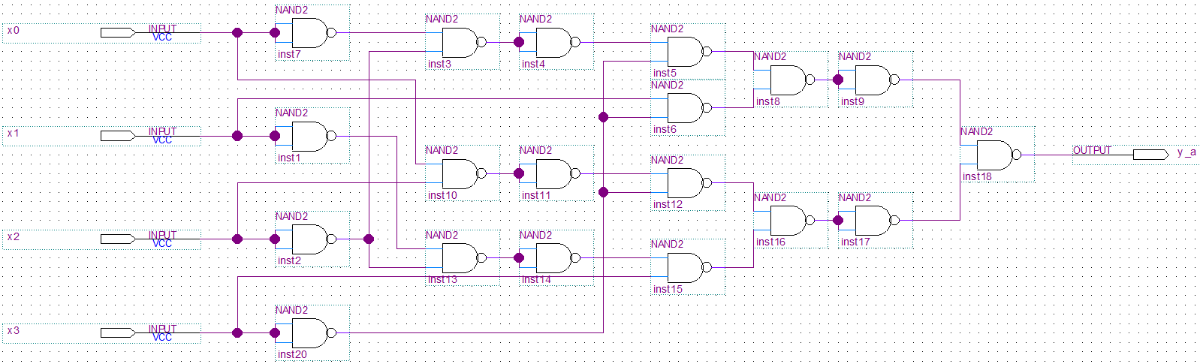

Рис. 2 – Цифровая схема $y_{a}$ в базисе «2И-НЕ».

Проведём симуляцию схемы:

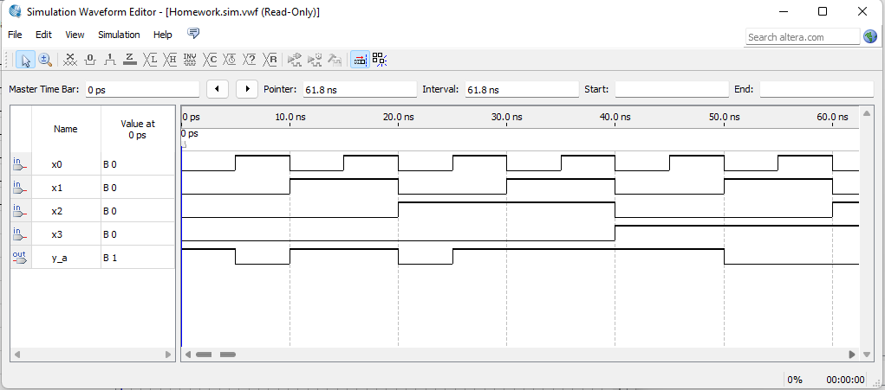

Рис. 3 – Результат симуляции цифровой схемы $y_{a}$.

Сверимся с таблицей истинности для $y_{a}$ и убедимся, что схема собрана правильно:

|  |  |  |  |  |  |
| --- | --- | --- | --- | --- | --- |
|  | $$x_{0}$$ | $$x_{1}$$ | $$x_{2}$$ | $$x_{3}$$ | a |
| «0» | 0 | 0 | 0 | 0 | 1 |
| «1» | 1 | 0 | 0 | 0 | 0 |
| «2» | 0 | 1 | 0 | 0 | 1 |
| «3» | 1 | 1 | 0 | 0 | 1 |
| «4» | 0 | 0 | 1 | 0 | 0 |
| «5» | 1 | 0 | 1 | 0 | 1 |
| «6» | 0 | 1 | 1 | 0 | 1 |
| «7» | 1 | 1 | 1 | 0 | 1 |
| «8» | 0 | 0 | 0 | 1 | 1 |
| «9» | 1 | 0 | 0 | 1 | 1 |
| «L» | 0 | 1 | 0 | 1 | 0 |

**Цифровая схема для $y_{b}$**

$$y_{b}^{ДНФ}=\overline{\overline{\overline{x_{2}} \overline{x_{3}}} \overline{\overline{x_{1}} \overline{x_{2}}} \overline{\overline{x_{0}} \overline{x_{1}} \overline{x_{3}}} \overline{x_{0}x_{1}\overline{x_{3}}}}$$

Используя результат перевода алгебраического выражения $y_{a}$ в базис «2И-НЕ», построим цифровую схему:

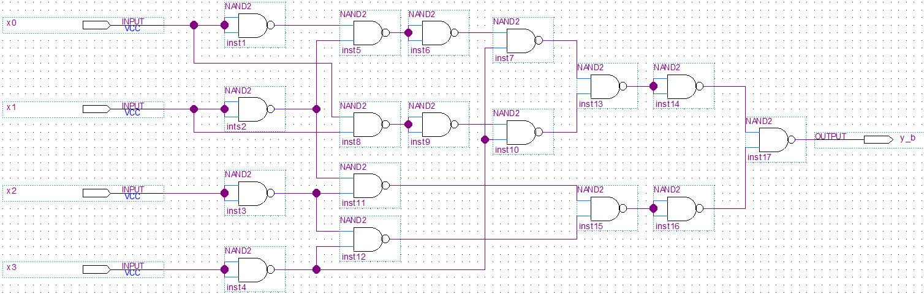

Рис. 4 – Цифровая схема $y_{b}$ в базисе «2И-НЕ».

Проведём симуляцию схемы:

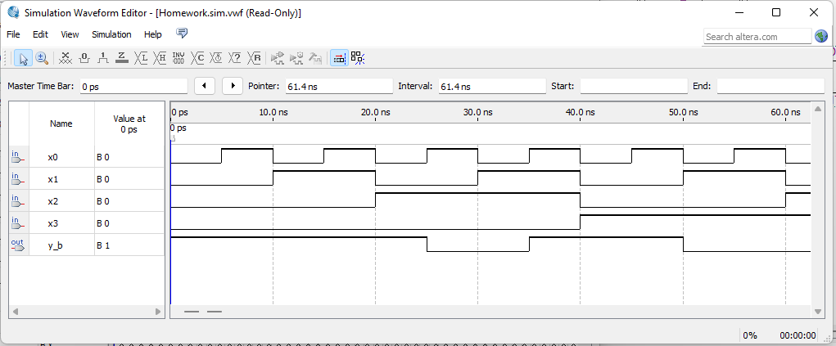

Рис. 5 – Результат симуляции цифровой схемы $y_{b}$.

Сверимся с таблицей истинности для $y_{b}$ и убедимся, что схема собрана правильно:

|  |  |  |  |  |  |
| --- | --- | --- | --- | --- | --- |
|  | $$x_{0}$$ | $$x_{1}$$ | $$x_{2}$$ | $$x_{3}$$ | b |
| «0» | 0 | 0 | 0 | 0 | 1 |
| «1» | 1 | 0 | 0 | 0 | 1 |
| «2» | 0 | 1 | 0 | 0 | 1 |
| «3» | 1 | 1 | 0 | 0 | 1 |
| «4» | 0 | 0 | 1 | 0 | 1 |
| «5» | 1 | 0 | 1 | 0 | 0 |
| «6» | 0 | 1 | 1 | 0 | 0 |
| «7» | 1 | 1 | 1 | 0 | 1 |
| «8» | 0 | 0 | 0 | 1 | 1 |
| «9» | 1 | 0 | 0 | 1 | 1 |

**Цифровая схема для $y_{c}$**

$$y_{c}^{ДНФ}=\overline{\overline{\overline{x_{1}} \overline{x_{2}}} \overline{x_{0} \overline{x_{3}}} \overline{x_{2}\overline{x_{3}}}}$$

Используя результат перевода алгебраического выражения $y_{c}$ в базис «2И-НЕ», построим цифровую схему:

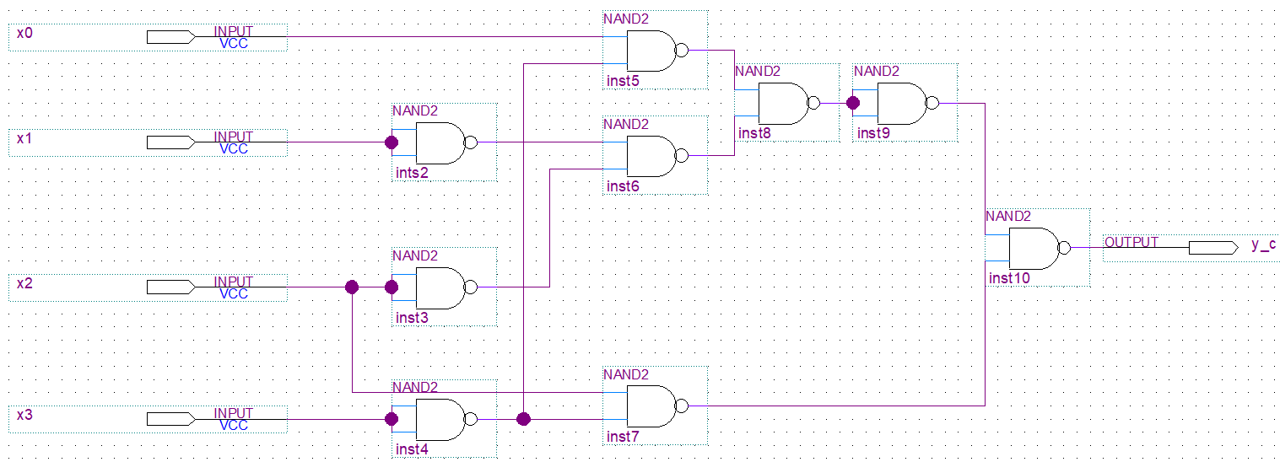

Рис. 6 – Цифровая схема $y_{c}$ в базисе «2И-НЕ».

Проведём симуляцию схемы:

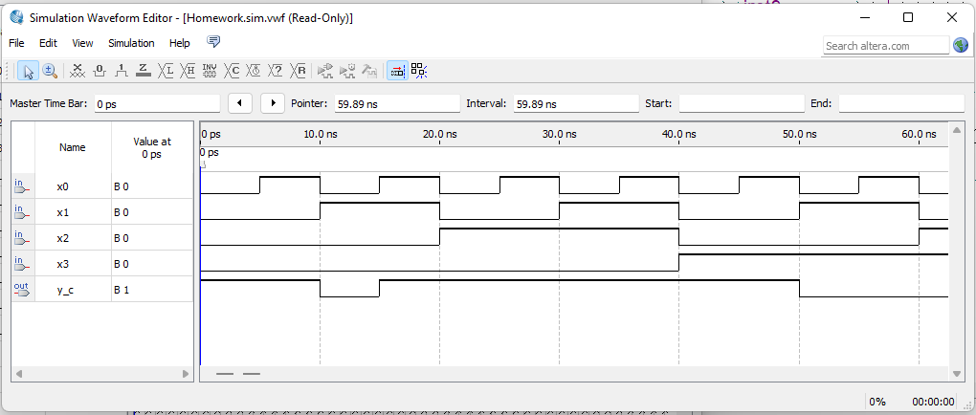

Рис. 7 – Результат симуляции цифровой схемы $y_{c}$.

Сверимся с таблицей истинности для $y_{c}$ и убедимся, что схема собрана правильно:

|  |  |  |  |  |  |
| --- | --- | --- | --- | --- | --- |
|  | $$x_{0}$$ | $$x_{1}$$ | $$x_{2}$$ | $$x_{3}$$ | c |
| «0» | 0 | 0 | 0 | 0 | 1 |
| «1» | 1 | 0 | 0 | 0 | 1 |
| «2» | 0 | 1 | 0 | 0 | 0 |
| «3» | 1 | 1 | 0 | 0 | 1 |
| «4» | 0 | 0 | 1 | 0 | 1 |
| «5» | 1 | 0 | 1 | 0 | 1 |
| «6» | 0 | 1 | 1 | 0 | 1 |
| «7» | 1 | 1 | 1 | 0 | 1 |
| «8» | 0 | 0 | 0 | 1 | 1 |
| «9» | 1 | 0 | 0 | 1 | 1 |
| «L» | 0 | 1 | 0 | 1 | 0 |

**Цифровая схема для $y_{d}$**

$$y_{d}^{ДНФ}=\overline{\overline{\overline{x_{0}} \overline{x_{2}}} \overline{x_{1}\overline{x_{2}} \overline{x_{3}}} \overline{\overline{x_{0}}x_{1}\overline{x_{3}}} \overline{\overline{x_{1}} \overline{x_{2}}x_{3}} \overline{x_{0}\overline{x_{1}}x_{2}\overline{x_{3}}}}$$

Используя результат перевода алгебраического выражения $y_{d}$ в базис «2И-НЕ», построим цифровую схему:

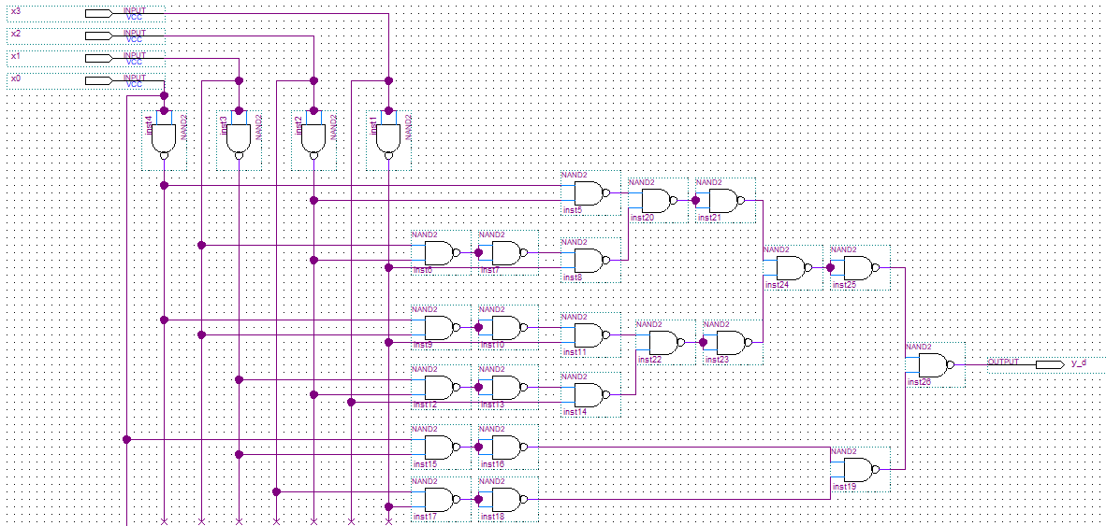

Рис. 8 – Цифровая схема $y_{d}$ в базисе «2И-НЕ».

Проведём симуляцию схемы:

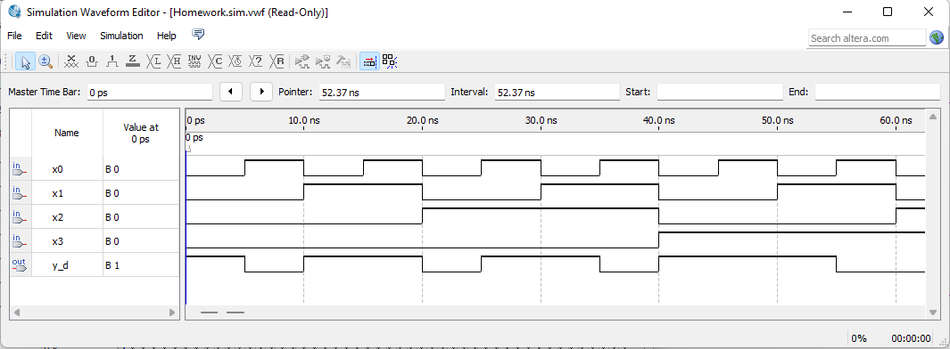

Рис. 9 – Результат симуляции цифровой схемы $y_{d}$.

Сверимся с таблицей истинности для $y_{d}$ и убедимся, что схема собрана правильно:

|  |  |  |  |  |  |
| --- | --- | --- | --- | --- | --- |
|  | $$x_{0}$$ | $$x_{1}$$ | $$x_{2}$$ | $$x_{3}$$ | d |
| «0» | 0 | 0 | 0 | 0 | 1 |
| «1» | 1 | 0 | 0 | 0 | 0 |
| «2» | 0 | 1 | 0 | 0 | 1 |
| «3» | 1 | 1 | 0 | 0 | 1 |
| «4» | 0 | 0 | 1 | 0 | 0 |
| «5» | 1 | 0 | 1 | 0 | 1 |
| «6» | 0 | 1 | 1 | 0 | 1 |
| «7» | 1 | 1 | 1 | 0 | 0 |
| «8» | 0 | 0 | 0 | 1 | 1 |
| «9» | 1 | 0 | 0 | 1 | 1 |
| «L» | 0 | 1 | 0 | 1 | 1 |

**Цифровая схема для $y_{e}$**

$$y_{e}^{ДНФ}=\overline{\overline{\overline{x_{0}} \overline{x_{2}}} \overline{\overline{x_{0}}x_{1}\overline{x_{3}}}}$$

Используя результат перевода алгебраического выражения $y_{e}$ в базис «2И-НЕ», построим цифровую схему:

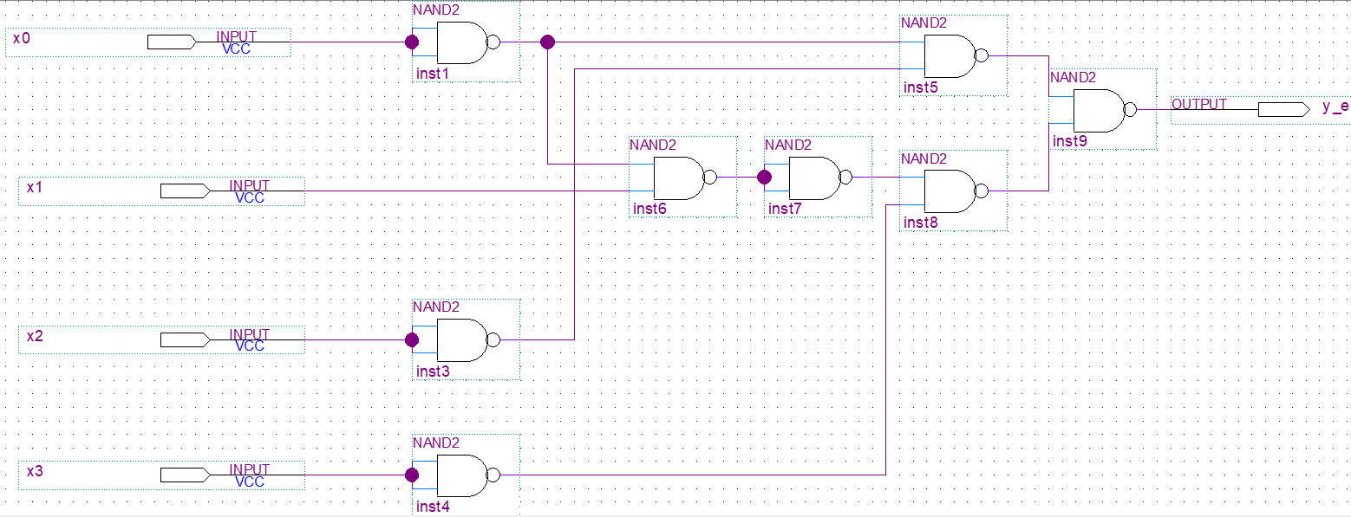

Рис. 10 – Цифровая схема $y_{e}$ в базисе «2И-НЕ».

Проведём симуляцию схемы:

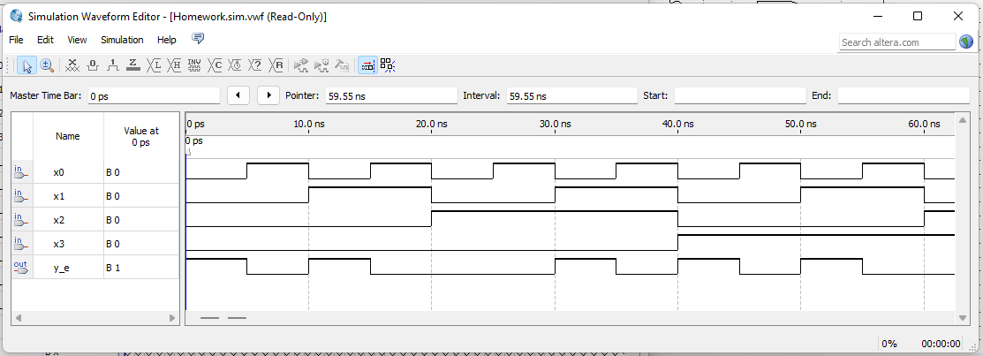

Рис. 11 – Результат симуляции цифровой схемы $y_{e}$.

Сверимся с таблицей истинности для $y_{e}$ и убедимся, что схема собрана правильно:

|  |  |  |  |  |  |
| --- | --- | --- | --- | --- | --- |
|  | $$x_{0}$$ | $$x_{1}$$ | $$x_{2}$$ | $$x_{3}$$ | e |
| «0» | 0 | 0 | 0 | 0 | 1 |
| «1» | 1 | 0 | 0 | 0 | 0 |
| «2» | 0 | 1 | 0 | 0 | 1 |
| «3» | 1 | 1 | 0 | 0 | 0 |
| «4» | 0 | 0 | 1 | 0 | 0 |
| «5» | 1 | 0 | 1 | 0 | 0 |
| «6» | 0 | 1 | 1 | 0 | 1 |
| «7» | 1 | 1 | 1 | 0 | 0 |
| «8» | 0 | 0 | 0 | 1 | 1 |
| «9» | 1 | 0 | 0 | 1 | 0 |
| «L» | 0 | 1 | 0 | 1 | 1 |

**Цифровая схема для $y_{f}$**

$$y_{f}^{ДНФ}=\overline{\overline{\overline{x_{0}} \overline{x_{2}}x_{3}} \overline{\overline{x_{1}} \overline{x_{2}}x_{3}} \overline{\overline{x_{0}}x_{2}\overline{x_{3}}} \overline{\overline{x_{1}}x_{2}\overline{x_{3}}} \overline{\overline{x_{0}} \overline{x_{1}} \overline{x_{2}}}}$$

Используя результат перевода алгебраического выражения $y_{f}$ в базис «2И-НЕ», построим цифровую схему:

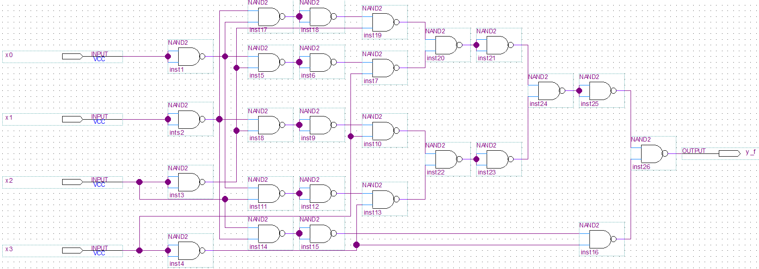

Рис. 12 – Цифровая схема $y_{f}$ в базисе «2И-НЕ».

Проведём симуляцию схемы:

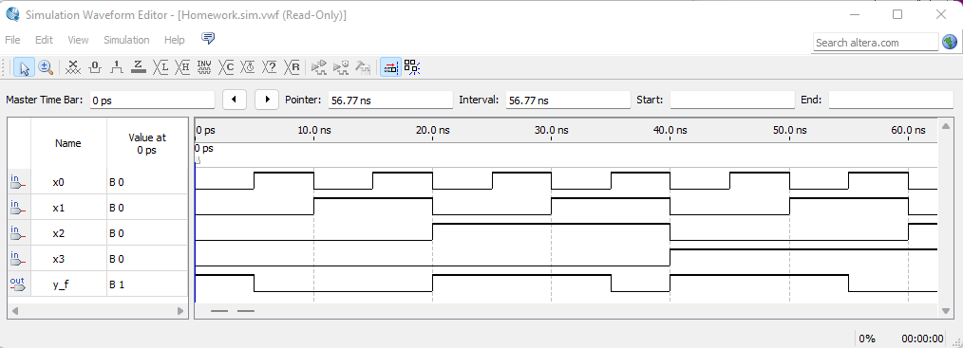

Рис. 13 – Результат симуляции цифровой схемы $y_{f}$.

Сверимся с таблицей истинности для $y_{f}$ и убедимся, что схема собрана правильно:

|  |  |  |  |  |  |
| --- | --- | --- | --- | --- | --- |
|  | $$x_{0}$$ | $$x_{1}$$ | $$x_{2}$$ | $$x_{3}$$ | f |
| «0» | 0 | 0 | 0 | 0 | 1 |
| «1» | 1 | 0 | 0 | 0 | 0 |
| «2» | 0 | 1 | 0 | 0 | 0 |
| «3» | 1 | 1 | 0 | 0 | 0 |
| «4» | 0 | 0 | 1 | 0 | 1 |
| «5» | 1 | 0 | 1 | 0 | 1 |
| «6» | 0 | 1 | 1 | 0 | 1 |
| «7» | 1 | 1 | 1 | 0 | 0 |
| «8» | 0 | 0 | 0 | 1 | 1 |
| «9» | 1 | 0 | 0 | 1 | 1 |
| «L» | 0 | 1 | 0 | 1 | 1 |

**Цифровая схема для $y_{g}$**

$$y_{g}^{ДНФ}=\overline{\overline{\overline{x_{0}} \overline{x_{2}}x_{3}} \overline{\overline{x_{1}} \overline{x_{2}}x_{3}} \overline{\overline{x_{0}}x_{2}\overline{x_{3}}} \overline{\overline{x_{1}}x_{2}\overline{x_{3}}} \overline{\overline{x_{0}} \overline{x_{1}} \overline{x_{2}}}}$$

Используя результат перевода ДНФ $y_{g}$ в базис «2И-НЕ», построим цифровую схему:

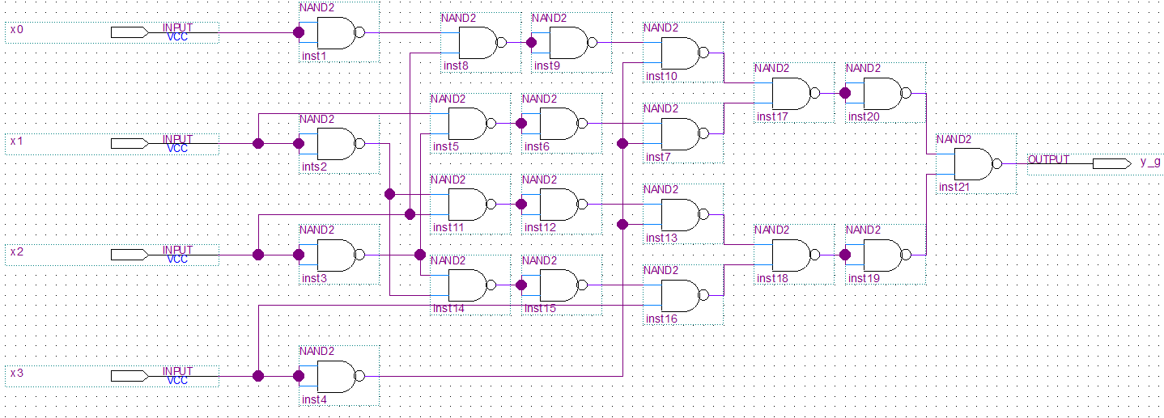

Рис. 14 – Цифровая схема $y_{g}$ в базисе «2И-НЕ».

Проведём симуляцию схемы:

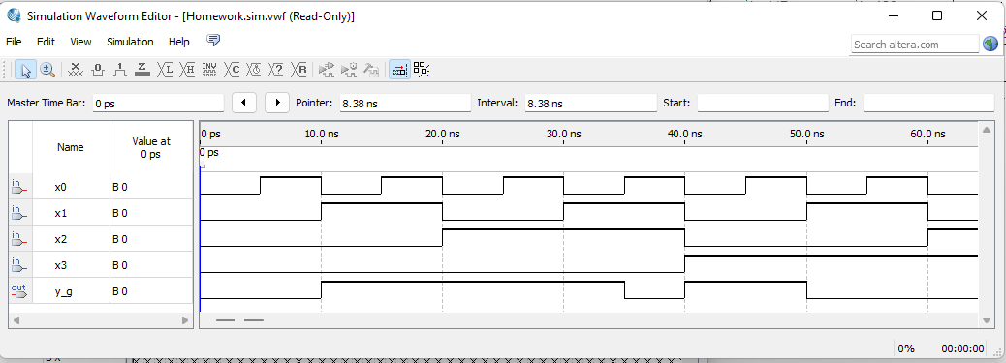

Рис. 15 – Результат симуляции цифровой схемы $y_{g}$.

Сверимся с таблицей истинности для $y_{g}$ и убедимся, что схема собрана правильно:

|  |  |  |  |  |  |
| --- | --- | --- | --- | --- | --- |
|  | $$x_{0}$$ | $$x_{1}$$ | $$x_{2}$$ | $$x_{3}$$ | g |
| «0» | 0 | 0 | 0 | 0 | 0 |
| «1» | 1 | 0 | 0 | 0 | 0 |
| «2» | 0 | 1 | 0 | 0 | 1 |
| «3» | 1 | 1 | 0 | 0 | 1 |
| «4» | 0 | 0 | 1 | 0 | 1 |
| «5» | 1 | 0 | 1 | 0 | 1 |
| «6» | 0 | 1 | 1 | 0 | 1 |
| «7» | 1 | 1 | 1 | 0 | 0 |
| «8» | 0 | 0 | 0 | 1 | 1 |
| «9» | 1 | 0 | 0 | 1 | 1 |
| «L» | 0 | 1 | 0 | 1 | 0 |

**Итоговая схема шифратора**

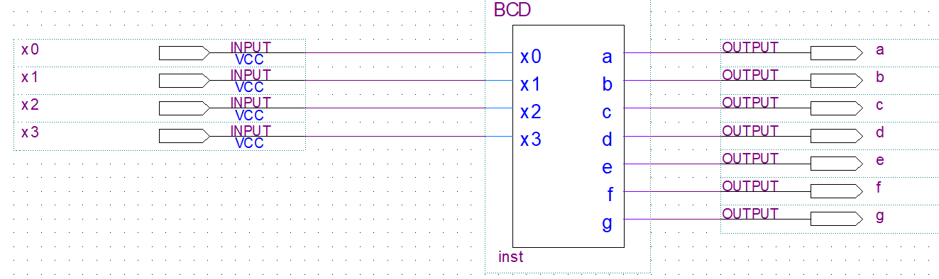

Рис. 16 – Итоговая схема шифратора.

Проведём симуляцию схемы и убедимся в правильности его работы:

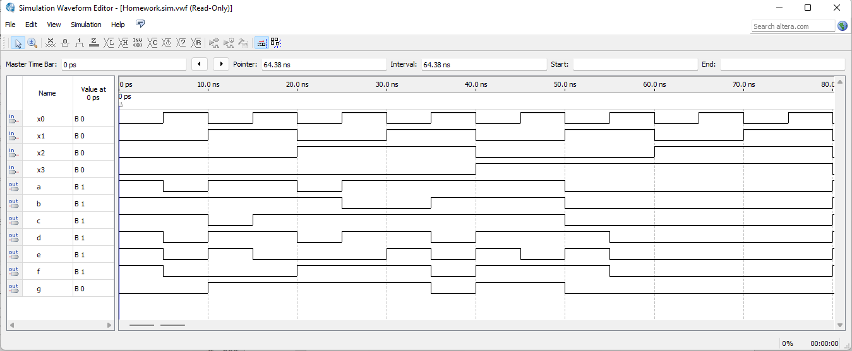

Рис. 17 – Результат симуляции итоговой схемы шифратора.

# 2. Реализовать счётчик с коэффициентом счёта 6.

## Способ 1

Реализуем асинхронный счётчик на D-триггерах для 3 разрядов. Так как DFF элемент в Quartus работает по переднему фронту импульса, необходимо инвертировать сигнал Q перед входом С, чтобы счётчик вёл счёт «вверх» по заднему фронту:

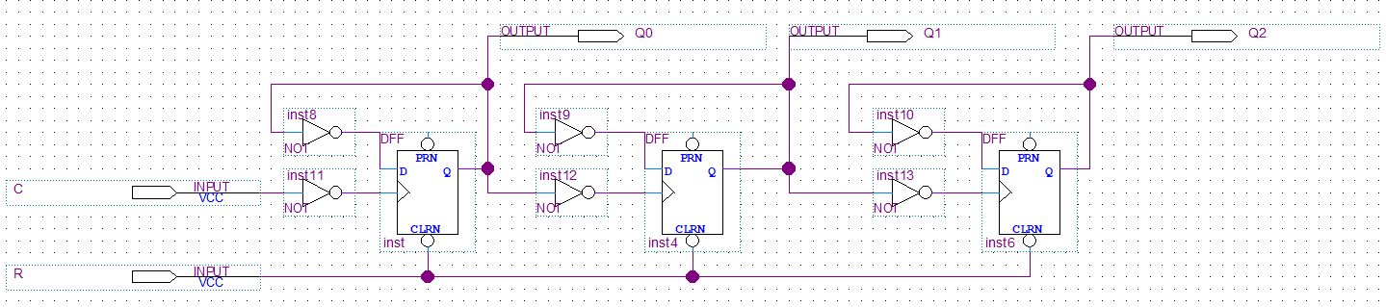

Рис. 18 – Асинхронный счётчик на D-триггерах.

Так как нам необходимо обеспечить счёт лишь до 6 (номер студенческого билета содержит 6 символов), то реализуем «Reset» для счётчика при достижении комбинации ${110}_{2}=6_{10}$:

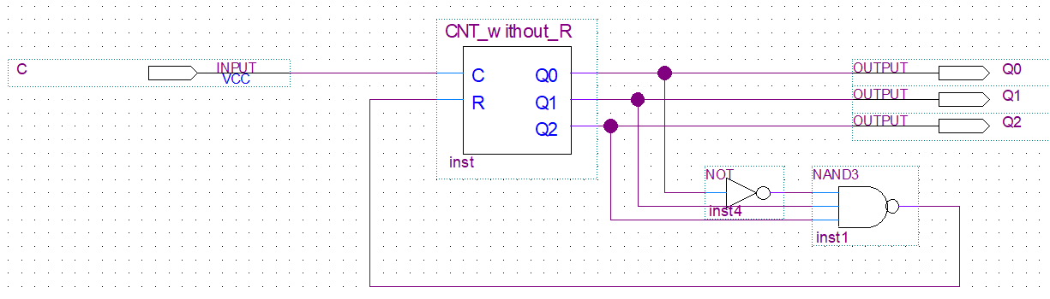

Рис. 19 – Асинхронный счётчик на D-триггерах с коэффициентом счёта 6.

Проверим работу счётчика на временной диаграмме:

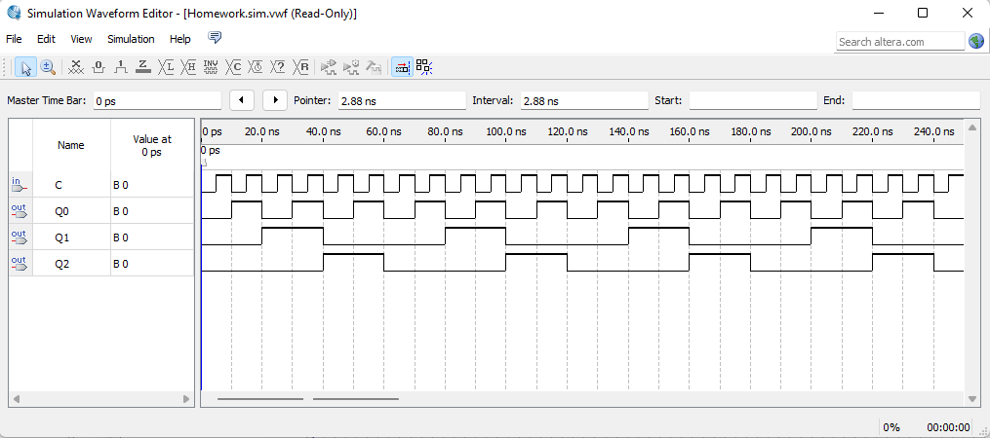

Рис. 20 – Временная диаграмма асинхронного счётчика на D-триггерах с коэффициентом счёта 6.

## Способ 2

Реализуем счётчик на языке Verilog:

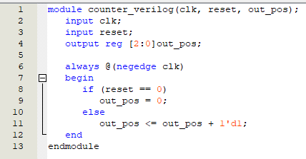

Рис. 21 – Асинхронный счётчик на языке Verilog.

Аналогично реализуем сброс счётчика при достижении 6:

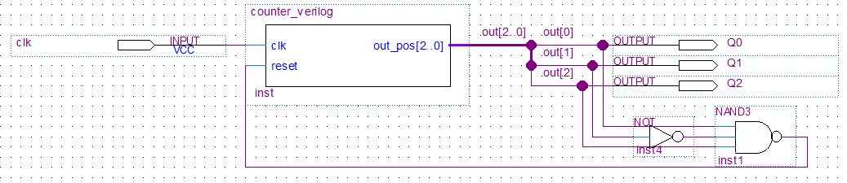

Рис. 22 – Асинхронный счётчик с коэффициентом счёта 6.

Проверим работу счётчика на временной диаграмме:

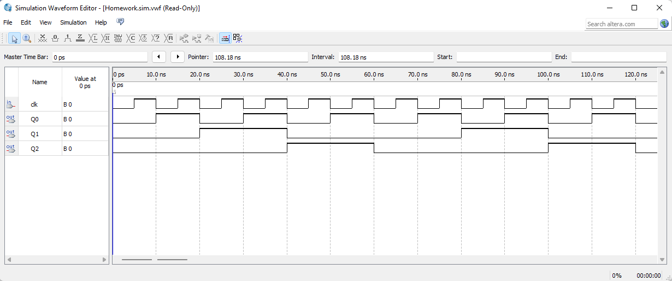

Рис. 23– Временная диаграмма асинхронного счётчика с коэффициентом счёта 6.

# 3. Реализовать преобразователь кода, на выходе которого формируется последовательность бинарных чисел, соответствующая цифрам студенческого билета.

|  |  |  |  |  |  |  |  |
| --- | --- | --- | --- | --- | --- | --- | --- |
|  | $$x_{0}$$ | $$x_{1}$$ | $$x_{2}$$ | $$y_{0}$$ | $$y_{1}$$ | $$y_{2}$$ | $$y_{3}$$ |
| «2» | 0 | 0 | 0 | 0 | 1 | 0 | 0 |
| «0» | 1 | 0 | 0 | 0 | 0 | 0 | 0 |
| «L» | 0 | 1 | 0 | 0 | 1 | 0 | 1 |
| «0» | 1 | 1 | 0 | 0 | 0 | 0 | 0 |
| «2» | 0 | 0 | 1 | 0 | 1 | 0 | 0 |
| «4» | 1 | 0 | 1 | 0 | 0 | 1 | 0 |

Запишем алгебраические выражения для «y» в СДНФ, минимизируем с помощью алгебры логики, если это возможно, а также переведём в базис «2И-НЕ»:

$$y_{0}:$$

На $y_{0}$ всегда подаём $"0"$

$$y_{1}:$$

$$y_{1}^{СДНФ}=\overline{x_{0}} \overline{x_{1}} \overline{x_{2}} ∨\overline{x_{0}}x_{1}\overline{x_{2}} ∨\overline{x_{0}} \overline{x_{1}} x_{2}$$

Минимизация $y_{1}$ (склеивание 1-2, 1-3): $y_{1}=\overline{x_{0}} \overline{x_{2}} ∨\overline{x_{0}} \overline{x_{1}}$

Перевод в базис: $y_{1}=\overline{\overline{\overline{x_{0}} \overline{x_{2}}∨\overline{x_{0}} \overline{x_{1}} }}=\overline{\overline{\overline{x_{0}} \overline{x_{2}}} \overline{\overline{x_{0}} \overline{x_{1}}}}$

$$y_{2}:$$

$$y_{2}^{СДНФ}=x_{0}\overline{x_{1}}x_{2}$$

Перевод в базис: $y_{2}=x_{0}\overline{x_{1}}x_{2}=\overline{\overline{\overline{\overline{x_{0}\overline{x_{1}}}} x_{2}}}$

$$y_{3}:$$

$$y_{3}^{СДНФ}=\overline{x_{0}}x_{1}\overline{x_{2}}$$

Перевод в базис: $y_{3}=\overline{x_{0}}x_{1}\overline{x_{2}}=\overline{\overline{\overline{\overline{\overline{x_{0}}x_{1}}} \overline{x_{2}}}}$

Реализуем цифровую схему для преобразователя кода, используя перевод каждой составляющей в базис «2И-НЕ»:

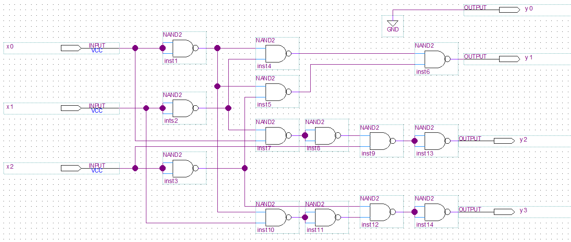

Рис. 24 – Схема преобразователя кода.

# 4. Реализовать делитель частоты.

## 1 способ

Так как опорная частота микросхемы составляет 50 МГц, то нам нужно понизить её до видимых человеком значений. Для этого воспользуемся D-триггерами, у которых выход $\overline{Q}$ подключён ко входу *D*, как в счётчике. На выходе *Q* такого включения частота сигнала будет понижаться в два раза. Следовательно, нам нужно включить в схему столько D-триггеров, чтобы частота понизилась до 50-100 Гц. Посчитаем количество D-триггеров, подобрав N исходя из формулы:

$f=\frac{50∙{10}^{6}}{2^{N}}⟹$ при $N=19$ обеспечивается $f≈96 Гц$, что удовлетворяет условию.

Соберём схему делителя частоты на D-триггерах:

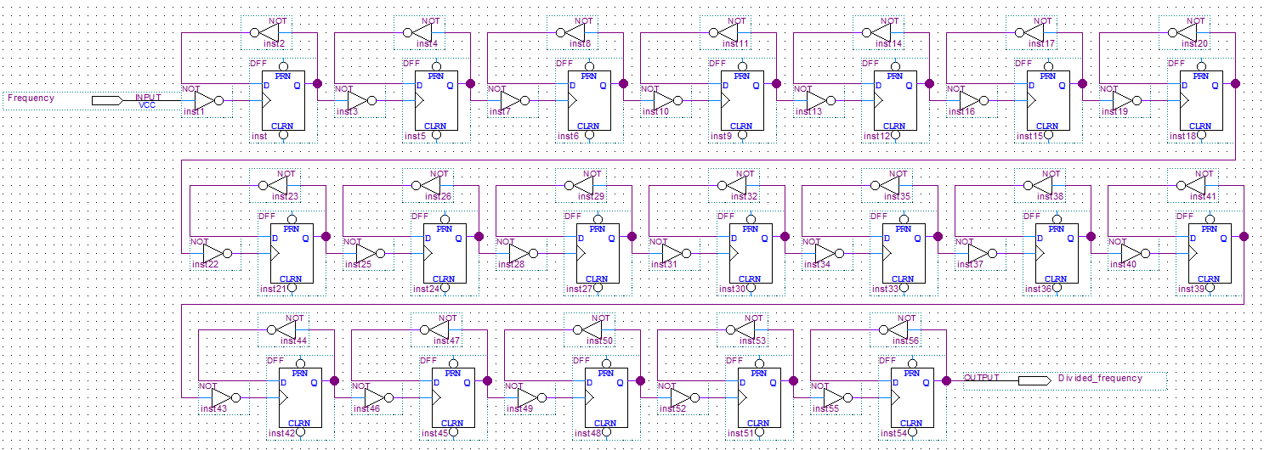

Рис. 25 – Схема делителя частоты.

## 2 способ

Реализуем делитель частоты, основываясь на аналогичных рассуждениях, на языке Verilog:

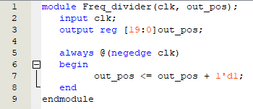

Рис. 26 – Делитель частоты на языке Verilog.

Создадим «.bsf» файл для полученного делителя и возьмём значения с 19 провода шины:

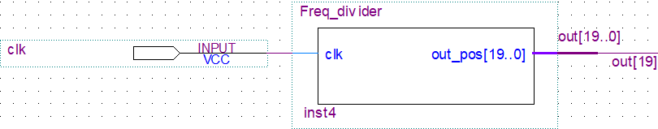

Рис. 27 – Делитель частоты.

# 5. Итоговая схема.

Для начала соберём реализованные схемы вместе: опорная частота поступает на счётчик с коэффициентом 6; счётчик управляет работой преобразователя кода, который в свою очередь подаёт сигналы на входы шифратора для вывода сигналов на ССИ:

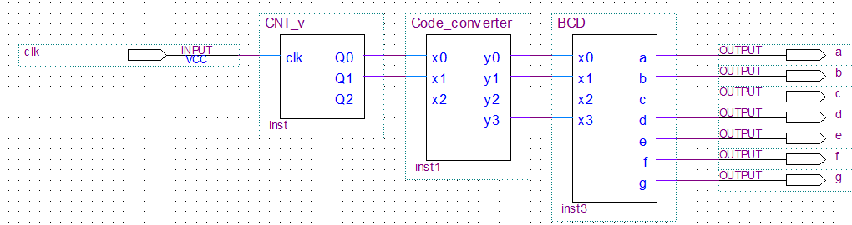

Рис. 28 – Итоговая схема без делителя частоты.

Построим временные диаграммы и убедимся в правильности работы итоговой схемы без делителя частоты:

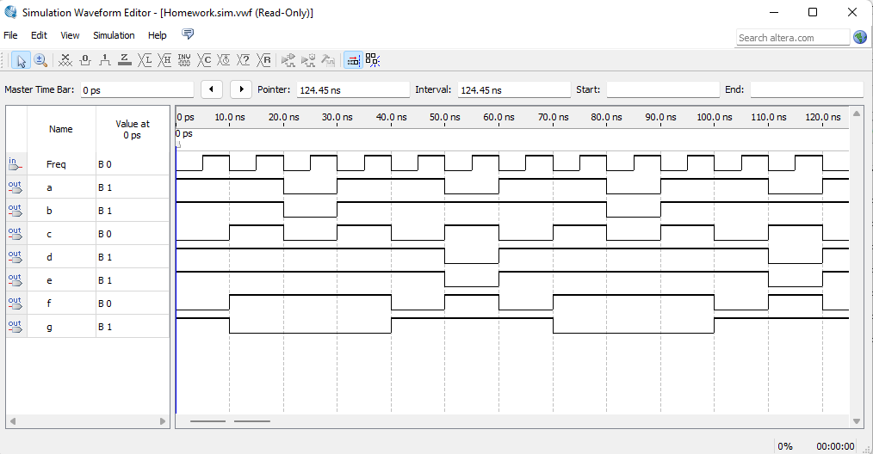

4

2

0

L

2

4

2

0

L

0

0

2

Рис. 29 – Временная диаграмма итоговой схемы без делителя частоты.

Итоговая схема с делителем частоты имеет следующий вид:

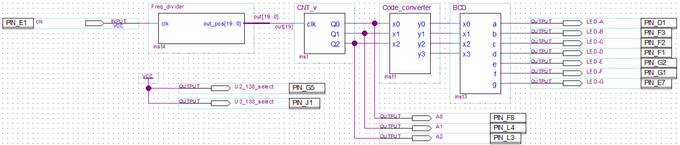

Рис. 30 – Итоговая схема.

# 6. Проверка итоговой схемы на ПЛИС.

Учтём некоторые особенности работы схемы, связанные с выводом символов на ССИ ПЛИС:

1) ССИ подключены по схемы с общим анодом, поэтому необходимо подавать «0», чтобы зажечь индикатор. Таким образом, схема требует добавления отрицания на каждый выход шифратора:

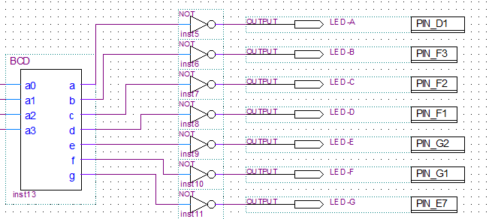

Рис. 31 – Добавление отрицания на выходы шифратора.

2) Символы на ССИ ПЛИС выводятся справа налево, вследствие чего вместо «20L024» получаем «420L02». Исправить данную ситуацию можно несколькими способами. Приведём один из них: на языке Verilog напишем вычитающий счётчик с «5» до «0»:

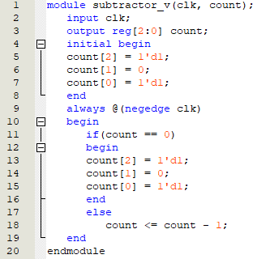

Рис. 32 – Вычитающий счётчик с «5» до «0».

Таким образом, схема будет иметь следующий вид:

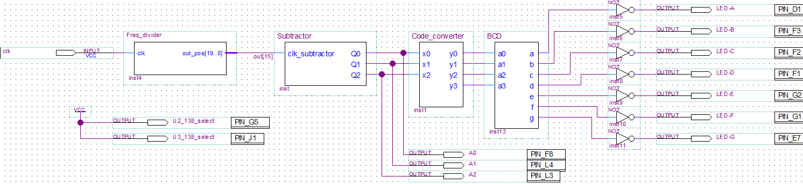

Рис. 33 – Итоговая схема с учётом особенностей работы ПЛИС.

Результат работы ПЛИС:

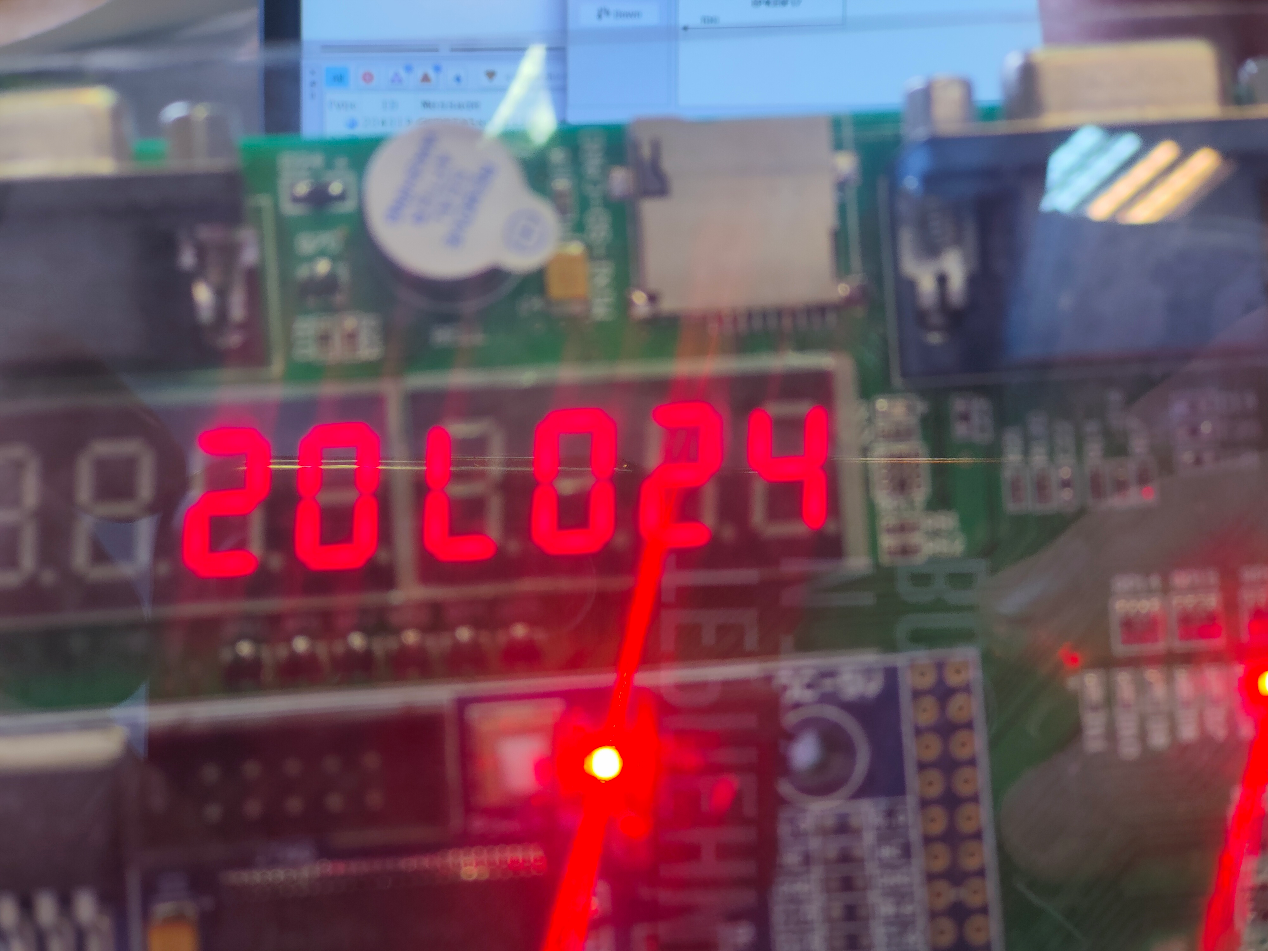

Рис. 34 – Результат работы ПЛИС.